ZARZĄDZENIE
REGIONALNEGO DYREKTORA OCHRONY ŚRODOWISKA W KIELCACH
z dnia 20 kwietnia 2022 r.
w sprawie ustanowienia planu zadań ochronnych dla obszaru Natura 2000
Przełom Lubrzanki PLH260037

Na podstawie art. 28 ust. 5 ustawy z dnia 16 kwietnia 2004 r. o ochronie przyrody (Dz. U.
z 2021 r. poz. 1098 t. j. i poz. 1718 oraz Dz. U. z 2022 r. poz. 84) zarządza się, co następuje:

§ 1. Ustanawia się plan zadań ochronnych dla obszaru Natura 2000 Przełom Lubrzanki PLH260037, zwanego dalej „obszarem Natura 2000”.

§ 2. Plan zadań ochronnych obejmuje cały obszar Natura 2000.

§ 3. Opis granic obszaru Natura 2000 w postaci wykazu współrzędnych punktów załamania granicy w układzie współrzędnych płaskich prostokątnych PL-1992 przedstawia załącznik nr 1.

§ 4. Mapę obszaru Natura 2000 przedstawia załącznik nr 2.

§ 5. Identyfikację istniejących i potencjalnych zagrożeń dla zachowania właściwego stanu ochrony siedlisk przyrodniczych oraz gatunków zwierząt i ich siedlisk będących przedmiotami ochrony przedstawia załącznik nr 3.

§ 6. Cele działań ochronnych przedstawia załącznik nr 4.

§ 7. Określenie działań ochronnych ze wskazaniem podmiotów odpowiedzialnych za ich wykonanie i obszarów ich wdrażania przedstawia tabela i mapa poglądowa w załączniku nr 5.

§ 8. Zarządzenie wchodzi w życie po upływie 14 dni od dnia ogłoszenia w Dzienniku Urzędowym Województwa Świętokrzyskiego.

Regionalny Dyrektor
Ochrony Środowiska
w Kielcach
Aldona Sobolak

Załącznik Nr 1 do Zarządzenia Regionalnego Dyrektora Ochrony Środowiska w Kielcach z dnia 20 kwietnia 2022 r. w sprawie ustanowienia planu zadań ochronnych dla obszaru Natura Przełom Lubrzanki PLH260037

OPIS GRANIC OBSZARU NATURA 2000

Przebieg granicy obszaru Natura 2000 w postaci wykazu współrzędnych punktów załamania granicy w układzie współrzędnych płaskich prostokątnych PL-1992.

Lp. | X | Y
1. | 342058,65 | 623546,62
2. | 342022,76 | 623649,51
3. | 341900,68 | 623974,39
4. | 341682,96 | 623901,14
5. | 341651,09 | 623911,31
6. | 341635,49 | 623940,47
7. | 341588,01 | 623928,27
8. | 341551,39 | 623989,31
9. | 341518,15 | 624008,98
10. | 341491,70 | 624057,81
11. | 341417,10 | 624269,42
12. | 341381,83 | 624335,89
13. | 341380,47 | 624369,80
14. | 341368,26 | 624395,57
15. | 341332,99 | 624420,66
16. | 341317,39 | 624476,96
17. | 341322,14 | 624495,27
18. | 341306,54 | 624529,18
19. | 341278,06 | 624552,24
20. | 341253,64 | 624594,29
21. | 341233,97 | 624666,86
22. | 341208,20 | 624745,54
23. | 341113,92 | 624715,70
24. | 341064,41 | 624729,26
25. | 340981,67 | 624746,90
26. | 340964,71 | 624766,56
27. | 340940,30 | 624805,90
28. | 340921,31 | 624849,31
29. | 340895,53 | 624885,93
30. | 340886,71 | 624925,27
31. | 340873,15 | 624972,07
32. | 340879,93 | 624997,84
33. | 340867,72 | 625032,43
34. | 340862,30 | 625089,40
35. | 340833,13 | 625233,87
36. | 340789,73 | 625360,70
37. | 340805,33 | 625365,45
38. | 340808,04 | 625384,44
39. | 340783,62 | 625408,18
40. | 340754,46 | 625426,49
41. | 340717,16 | 625482,78
42. | 340715,80 | 625519,41
43. | 340729,36 | 625524,83
44. | 340746,32 | 625529,58
45. | 340735,47 | 625553,32
46. | 340690,71 | 625571,63
47. | 340751,07 | 625648,95
48. | 340769,38 | 625637,42
49. | 340814,82 | 625690,32
50. | 340816,18 | 625734,41
51. | 340792,44 | 625785,27
52. | 340758,53 | 625823,26
53. | 340753,78 | 625841,57
54. | 340550,31 | 626011,13
55. | 340502,16 | 625961,62
56. | 340475,03 | 625967,04
57. | 340439,08 | 625977,22
58. | 340395,67 | 625994,17
59. | 340348,87 | 625997,56
60. | 340316,32 | 625999,60
61. | 340269,52 | 626020,62
62. | 340251,89 | 626057,25
63. | 340234,25 | 626102,01
64. | 340211,19 | 626150,17
65. | 340192,20 | 626170,51
66. | 340144,05 | 626186,11
67. | 340142,01 | 626227,48
68. | 340149,47 | 626244,44
69. | 340203,73 | 626302,09
70. | 340210,51 | 626329,22
71. | 340187,45 | 626348,21
72. | 340166,43 | 626365,17
73. | 340170,50 | 626379,41
74. | 340109,46 | 626428,24
75. | 340107,48 | 626436,29
76. | 340102,53 | 626445,20
77. | 340096,92 | 626455,76
78. | 340091,31 | 626489,08
79. | 340070,86 | 626502,94
80. | 340046,11 | 626514,82
81. | 339986,06 | 626529,33
82. | 340030,93 | 626560,02
83. | 340061,95 | 626594,99
84. | 340083,73 | 626632,94
85. | 340091,64 | 626653,73
86. | 340095,60 | 626667,58
87. | 340105,39 | 626704,96
88. | 340096,57 | 626762,61
89. | 340028,75 | 626757,86
90. | 340012,47 | 626760,58
91. | 339988,73 | 626786,35
92. | 339935,15 | 626791,78
93. | 339919,55 | 626798,56
94. | 339894,46 | 626802,63
95. | 339867,33 | 626806,70
96. | 339841,55 | 626837,22
97. | 339819,17 | 626855,53
98. | 339790,69 | 626865,03
99. | 339761,52 | 626870,45
100. | 339737,78 | 626899,62
101. | 339675,39 | 626898,94
102. | 339657,75 | 626916,57
103. | 339629,27 | 626916,57
104. | 339600,10 | 626922,68
105. | 339582,47 | 626940,99
106. | 339558,73 | 626945,74
107. | 339532,28 | 626955,23
108. | 339501,08 | 626957,94
109. | 339484,12 | 626943,02
110. | 339494,98 | 626916,57
111. | 339538,38 | 626837,22
112. | 339598,75 | 626736,16
113. | 339610,53 | 626718,14
114. | 339600,35 | 626707,03
115. | 339591,03 | 626697,22
116. | 339583,67 | 626684,46
117. | 339573,85 | 626672,68
118. | 339566,00 | 626661,39
119. | 339541,47 | 626642,75
120. | 339521,84 | 626632,93
121. | 339499,75 | 626624,10
122. | 339489,94 | 626617,23
123. | 339485,03 | 626607,90
124. | 339464,42 | 626594,65
125. | 339454,11 | 626580,91
126. | 339448,72 | 626565,70
127. | 339448,72 | 626550,49
128. | 339444,30 | 626545,09
129. | 339448,22 | 626538,22
130. | 339446,26 | 626520,55
131. | 339436,94 | 626509,26
132. | 339414,85 | 626499,45
133. | 339406,51 | 626493,56
134. | 339398,17 | 626472,46
135. | 339393,26 | 626457,74
136. | 339378,54 | 626439,09
137. | 339368,23 | 626436,14
138. | 339359,89 | 626437,12
139. | 339353,51 | 626435,65
140. | 339355,47 | 626390,01
141. | 339358,91 | 626368,91
142. | 339367,74 | 626339,96
143. | 339368,72 | 626327,20
144. | 339365,29 | 626305,11
145. | 339362,83 | 626294,32
146. | 339364,80 | 626284,50
147. | 339355,96 | 626268,31
148. | 339334,86 | 626264,87
149. | 339316,71 | 626261,93
150. | 339301,98 | 626257,02
151. | 339289,71 | 626253,59
152. | 339283,33 | 626245,74
153. | 339275,48 | 626234,94
154. | 339264,20 | 626223,16
155. | 339258,31 | 626214,82
156. | 339245,06 | 626237,39
157. | 339238,68 | 626246,72
158. | 339232,79 | 626241,32
159. | 339223,46 | 626251,62
160. | 339196,47 | 626212,36
161. | 339188,62 | 626200,59
162. | 339178,32 | 626185,37
163. | 339167,52 | 626168,69
164. | 339164,08 | 626160,84
165. | 339152,80 | 626149,06
166. | 339136,54 | 626160,53
167. | 339102,19 | 626221,26
168. | 339083,79 | 626210,22
169. | 339050,66 | 626193,04
170. | 339022,44 | 626178,93
171. | 339000,97 | 626166,05
172. | 338966,01 | 626146,42
173. | 338932,27 | 626119,43
174. | 338899,76 | 626082,62
175. | 338872,77 | 626056,86
176. | 338860,50 | 626039,07
177. | 338819,40 | 625963,62
178. | 338801,61 | 625947,67
179. | 338882,58 | 625789,41
180. | 338872,15 | 625776,52
181. | 338854,11 | 625760,39
182. | 338849,40 | 625747,83
183. | 338837,23 | 625731,34
184. | 338825,05 | 625727,41
185. | 338807,39 | 625721,13
186. | 338789,72 | 625712,89
187. | 338772,84 | 625707,39
188. | 338757,92 | 625705,43
189. | 338715,52 | 625783,55
190. | 338666,45 | 625765,10
191. | 338627,58 | 625749,01
192. | 338609,91 | 625742,72
193. | 338594,21 | 625741,55
194. | 338563,98 | 625727,81
195. | 338536,11 | 625712,89
196. | 338516,87 | 625704,25
197. | 338499,99 | 625701,50
198. | 338472,90 | 625700,72
199. | 338463,08 | 625691,29
200. | 338448,56 | 625660,67
201. | 338438,74 | 625647,72
202. | 338419,51 | 625639,86
203. | 338399,20 | 625646,01
204. | 338385,71 | 625659,51
205. | 338367,92 | 625668,09
206. | 338338,47 | 625687,11
207. | 338320,07 | 625708,58
208. | 338292,46 | 625769,92
209. | 338275,90 | 625761,95
210. | 338265,47 | 625739,87
211. | 338247,07 | 625725,14
212. | 338228,05 | 625717,78
213. | 338214,56 | 625743,55
214. | 338193,70 | 625764,40
215. | 338179,59 | 625778,51
216. | 338159,35 | 625780,35
217. | 338150,15 | 625745,39
218. | 338113,34 | 625754,59
219. | 338090,03 | 625768,08
220. | 338053,23 | 625777,90
221. | 338028,69 | 625791,39
222. | 338013,35 | 625820,84
223. | 338011,51 | 625868,68
224. | 338010,90 | 625904,88
225. | 338015,19 | 625979,10
226. | 338038,51 | 626001,19
227. | 338070,40 | 626026,34
228. | 338096,17 | 626076,64
229. | 338098,01 | 626174,79
230. | 338095,55 | 626260,05
231. | 338084,51 | 626289,50
232. | 338070,40 | 626303,61
233. | 338063,04 | 626298,09
234. | 338059,36 | 626279,68
235. | 338055,07 | 626264,96
236. | 338048,93 | 626253,30
237. | 338050,16 | 626239,81
238. | 338053,84 | 626227,54
239. | 338052,00 | 626206,07
240. | 338047,09 | 626186,44
241. | 338045,87 | 626172,95
242. | 338050,16 | 626157,61
243. | 338045,25 | 626143,50
244. | 338033,60 | 626114,67
245. | 338029,92 | 626101,17
246. | 338028,69 | 626084,61
247. | 338020,72 | 626066,82
248. | 338007,22 | 626057,01
249. | 337991,88 | 626062,53
250. | 337976,55 | 626078,48
251. | 337966,73 | 626088,29
252. | 337921,34 | 626082,77
253. | 337929,93 | 626055,78
254. | 337941,58 | 626017,75
255. | 337941,58 | 625994,44
256. | 337944,65 | 625942,30
257. | 337946,49 | 625920,83
258. | 337945,26 | 625908,56
259. | 337937,90 | 625895,68
260. | 337940,97 | 625880,34
261. | 337962,44 | 625820,84
262. | 337973,48 | 625796,30
263. | 337979,62 | 625778,51
264. | 337966,12 | 625766,86
265. | 337944,04 | 625763,79
266. | 337920,73 | 625757,65
267. | 337894,96 | 625759,49
268. | 337880,24 | 625772,38
269. | 337870,43 | 625796,91
270. | 337860,61 | 625822,06
271. | 337849,57 | 625823,90
272. | 337844,66 | 625802,44
273. | 337850,80 | 625785,87
274. | 337853,86 | 625766,24
275. | 337859,38 | 625746,00
276. | 337862,45 | 625733,12
277. | 337857,54 | 625714,10
278. | 337850,80 | 625701,22
279. | 337837,91 | 625689,56
280. | 337815,22 | 625680,36
281. | 337810,31 | 625661,96
282. | 337806,02 | 625644,17
283. | 337794,97 | 625631,90
284. | 337779,02 | 625621,47
285. | 337777,80 | 625579,15
286. | 337746,51 | 625530,69
287. | 337731,18 | 625484,68
288. | 337731,18 | 625451,55
289. | 337729,34 | 625436,83
290. | 337694,99 | 625425,18
291. | 337675,97 | 625422,11
292. | 337650,82 | 625430,08
293. | 337626,89 | 625444,81
294. | 337607,27 | 625449,71
295. | 337569,23 | 625446,65
296. | 337545,92 | 625451,55
297. | 337520,16 | 625454,62
298. | 337487,65 | 625452,17
299. | 337402,38 | 625461,37
300. | 337367,41 | 625464,44
301. | 337324,47 | 625473,64
302. | 337277,85 | 625486,52
303. | 337245,34 | 625504,31
304. | 337226,94 | 625526,39
305. | 337200,56 | 625553,38
306. | 337175,41 | 625565,04
307. | 337144,74 | 625559,52
308. | 337109,16 | 625557,68
309. | 337084,01 | 625574,24
310. | 337093,21 | 625665,03
311. | 337064,38 | 625725,76
312. | 337045,98 | 625731,89
313. | 337034,94 | 625725,76
314. | 337026,96 | 625728,21
315. | 337030,03 | 625775,44
316. | 336990,77 | 625806,12
317. | 336970,53 | 625781,58
318. | 336957,03 | 625755,81
319. | 336939,86 | 625747,84
320. | 336910,41 | 625748,45
321. | 336892,62 | 625753,36
322. | 336873,60 | 625774,22
323. | 336850,91 | 625809,18
324. | 336832,51 | 625826,97
325. | 336814,72 | 625820,84
326. | 336790,79 | 625836,17
327. | 336764,41 | 625859,48
328. | 336725,77 | 625871,14
329. | 336690,19 | 625884,02
330. | 336674,24 | 625895,06
331. | 336674,24 | 625908,56
332. | 336668,11 | 625944,75
333. | 336616,58 | 625960,70
334. | 336572,41 | 625965,61
335. | 336449,11 | 626026,34
336. | 336379,18 | 626064,37
337. | 336344,83 | 626076,64
338. | 336190,25 | 626061,30
339. | 336170,00 | 626050,26
340. | 336154,67 | 626026,95
341. | 336157,12 | 626006,71
342. | 336157,73 | 625985,24
343. | 336144,85 | 625946,59
344. | 336125,22 | 625923,28
345. | 336062,73 | 625930,26
346. | 336042,79 | 625918,76
347. | 336002,92 | 625910,32
348. | 335952,31 | 625904,19
349. | 335918,57 | 625897,29
350. | 335905,54 | 625879,65
351. | 335887,14 | 625824,44
352. | 335873,33 | 625791,47
353. | 335858,00 | 625786,10
354. | 335844,20 | 625792,24
355. | 335835,76 | 625791,47
356. | 335822,73 | 625829,81
357. | 335811,99 | 625866,61
358. | 335805,86 | 625898,05
359. | 335801,26 | 625933,33
360. | 335805,86 | 625976,27
361. | 335815,82 | 626022,27
362. | 335818,89 | 626042,98
363. | 335782,09 | 626042,98
364. | 335765,98 | 626050,64
365. | 335720,48 | 626041,61
366. | 335723,67 | 626027,54
367. | 335714,08 | 626007,71
368. | 335689,77 | 626005,79
369. | 335680,17 | 625989,15
370. | 335674,41 | 625955,89
371. | 335671,22 | 625937,97
372. | 335708,32 | 625916,22
373. | 335726,23 | 625884,24
374. | 335735,83 | 625861,20
375. | 335753,74 | 625841,37
376. | 335763,34 | 625815,78
377. | 335767,18 | 625776,12
378. | 335781,25 | 625753,09
379. | 335829,87 | 625710,22
380. | 335861,22 | 625680,16
381. | 335874,65 | 625648,17
382. | 335890,01 | 625625,78
383. | 335890,01 | 625604,03
384. | 335868,26 | 625559,88
385. | 335826,67 | 625484,39
386. | 335803,64 | 625451,13
387. | 335789,57 | 625435,77
388. | 335757,58 | 625421,06
389. | 335733,91 | 625393,55
390. | 335732,63 | 625364,76
391. | 335748,62 | 625344,29
392. | 335758,22 | 625337,89
393. | 335661,22 | 625159,32
394. | 335625,23 | 625074,56
395. | 335598,04 | 625017,78
396. | 335574,05 | 624962,60
397. | 335562,06 | 624936,21
398. | 335574,05 | 624859,44
399. | 335585,25 | 624722,69
400. | 335591,65 | 624672,31
401. | 335682,01 | 624593,95
402. | 335702,80 | 624565,96
403. | 335756,38 | 624487,59
404. | 335770,78 | 624455,60
405. | 335774,77 | 624438,81
406. | 335797,97 | 624415,62
407. | 335815,56 | 624385,23
408. | 335821,16 | 624374,03
409. | 335821,96 | 624337,25
410. | 335840,35 | 624299,66
411. | 335879,53 | 624228,49
412. | 335895,53 | 624191,70
413. | 336007,48 | 624190,90
414. | 336002,68 | 624234,09
415. | 335987,49 | 624261,28
416. | 335965,10 | 624288,47
417. | 335959,50 | 624350,04
418. | 335939,51 | 624377,23
419. | 335920,32 | 624389,23
420. | 335903,52 | 624418,81
421. | 335892,33 | 624466,80
422. | 335873,93 | 624503,58
423. | 335857,14 | 624525,17
424. | 335917,92 | 624548,36
425. | 335941,91 | 624552,36
426. | 335966,70 | 624561,96
427. | 335975,49 | 624573,95
428. | 335983,49 | 624586,75
429. | 335969,90 | 624636,33
430. | 335953,10 | 624707,50
431. | 335946,71 | 624746,69
432. | 335930,71 | 624765,88
433. | 335913,92 | 624779,47
434. | 335914,72 | 624800,26
435. | 335947,51 | 624870,64
436. | 336005,88 | 624993,79
437. | 336063,46 | 625110,54
438. | 336096,25 | 625180,91
439. | 336161,82 | 625324,06
440. | 336211,40 | 625439,21
441. | 336295,37 | 625608,74
442. | 336317,76 | 625665,52
443. | 336332,95 | 625703,91
444. | 336354,54 | 625733,49
445. | 336364,94 | 625771,88
446. | 336377,74 | 625801,47
447. | 336398,53 | 625847,85
448. | 336421,72 | 625850,25
449. | 336436,91 | 625825,46
450. | 336440,91 | 625816,66
451. | 336439,31 | 625767,88
452. | 336460,10 | 625724,70
453. | 336471,30 | 625679,12
454. | 336503,29 | 625653,53
455. | 336537,67 | 625646,33
456. | 336566,46 | 625651,13
457. | 336582,45 | 625650,33
458. | 336592,05 | 625619,94
459. | 336606,45 | 625601,55
460. | 336628,04 | 625603,95
461. | 336647,23 | 625607,94
462. | 336676,02 | 625609,54
463. | 336699,21 | 625603,15
464. | 336712,00 | 625587,15
465. | 336740,79 | 625538,37
466. | 336754,39 | 625527,98
467. | 336763,98 | 625505,59
468. | 336800,77 | 625480,79
469. | 336871,14 | 625434,41
470. | 336887,13 | 625410,42
471. | 336891,13 | 625399,23
472. | 336899,13 | 625386,43
473. | 336911,92 | 625381,63
474. | 336927,92 | 625380,83
475. | 336941,51 | 625341,65
476. | 336977,50 | 625345,65
477. | 336987,89 | 625328,86
478. | 337011,88 | 625319,26
479. | 337021,48 | 625296,07
480. | 337048,67 | 625297,67
481. | 337083,86 | 625267,28
482. | 337118,24 | 625254,48
483. | 337233,40 | 625299,27
484. | 337242,19 | 625283,27
485. | 337311,77 | 625305,66
486. | 337326,16 | 625316,86
487. | 337361,35 | 625316,86
488. | 337386,14 | 625307,26
489. | 337423,72 | 625299,27
490. | 337434,92 | 625296,07
491. | 337446,11 | 625252,09
492. | 337562,07 | 625274,48
493. | 337590,86 | 625251,29
494. | 337615,65 | 625245,69
495. | 337642,04 | 625254,48
496. | 337678,82 | 625276,08
497. | 337706,81 | 625295,27
498. | 337738,00 | 625325,66
499. | 337773,18 | 625368,84
500. | 337813,97 | 625440,01
501. | 337847,55 | 625485,59
502. | 337870,12 | 625507,42
503. | 337859,63 | 625522,16
504. | 337897,96 | 625546,07
505. | 337905,82 | 625531,99
506. | 337928,42 | 625539,52
507. | 337963,47 | 625547,71
508. | 337993,28 | 625551,97
509. | 338027,67 | 625550,98
510. | 338086,30 | 625539,52
511. | 338142,64 | 625526,09
512. | 338201,60 | 625510,37
513. | 338307,40 | 625481,54
514. | 338358,49 | 625472,04
515. | 338407,30 | 625474,99
516. | 338437,43 | 625480,56
517. | 338476,74 | 625491,37
518. | 338498,69 | 625502,51
519. | 338529,48 | 625520,52
520. | 338605,47 | 625557,53
521. | 338650,67 | 625583,08
522. | 338700,46 | 625612,89
523. | 338782,02 | 625653,83
524. | 338852,11 | 625690,85
525. | 338878,32 | 625710,50
526. | 338901,90 | 625733,43
527. | 338915,98 | 625751,12
528. | 338935,64 | 625774,05
529. | 338985,75 | 625832,35
530. | 339023,42 | 625873,95
531. | 339059,78 | 625904,74
532. | 339091,22 | 625926,03
533. | 339123,00 | 625952,89
534. | 339155,10 | 625988,59
535. | 339184,90 | 626025,28
536. | 339237,31 | 626066,22
537. | 339263,52 | 626079,98
538. | 339310,03 | 626104,22
539. | 339368,33 | 626131,40
540. | 339400,10 | 626154,00
541. | 339425,00 | 626172,67
542. | 339462,01 | 626218,20
543. | 339474,13 | 626235,89
544. | 339487,23 | 626262,10
545. | 339501,65 | 626300,42
546. | 339512,45 | 626329,24
547. | 339533,09 | 626382,96
548. | 339559,62 | 626420,63
549. | 339590,74 | 626454,37
550. | 339630,21 | 626480,41
551. | 339653,14 | 626489,58
552. | 339662,31 | 626497,44
553. | 339661,00 | 626511,20
554. | 339666,57 | 626522,33
555. | 339672,79 | 626533,80
556. | 339683,93 | 626561,64
557. | 339695,73 | 626546,93
558. | 339703,87 | 626562,53
559. | 339713,37 | 626569,31
560. | 339724,90 | 626574,74
561. | 339739,82 | 626557,11
562. | 339799,50 | 626635,78
563. | 339822,56 | 626605,26
564. | 339837,48 | 626618,15
565. | 339845,62 | 626609,33
566. | 339876,14 | 626565,25
567. | 339868,68 | 626554,39
568. | 339868,68 | 626538,79
569. | 339853,76 | 626519,13
570. | 339857,15 | 626492,67
571. | 339883,60 | 626479,79
572. | 339901,24 | 626466,22
573. | 339927,01 | 626453,34
574. | 339982,63 | 626458,08
575. | 340002,30 | 626442,48
576. | 340013,15 | 626421,46
577. | 340027,39 | 626400,43
578. | 340024,00 | 626393,65
579. | 340034,85 | 626366,52
580. | 340061,30 | 626342,11
581. | 340077,58 | 626315,65
582. | 340087,08 | 626274,96
583. | 340095,89 | 626220,02
584. | 340099,96 | 626173,90
585. | 340108,10 | 626131,85
586. | 340112,17 | 626092,52
587. | 340100,64 | 626078,27
588. | 340104,71 | 626061,99
589. | 340117,60 | 626038,26
590. | 340148,79 | 625981,96
591. | 340131,84 | 625965,01
592. | 340150,83 | 625931,10
593. | 340183,39 | 625909,39
594. | 340205,09 | 625908,71
595. | 340225,44 | 625902,61
596. | 340257,31 | 625902,61
597. | 340276,30 | 625910,07
598. | 340287,83 | 625930,42
599. | 340293,94 | 625916,17
600. | 340302,08 | 625903,29
601. | 340321,07 | 625899,22
602. | 340330,56 | 625903,97
603. | 340348,87 | 625895,83
604. | 340366,51 | 625855,13
605. | 340387,53 | 625845,64
606. | 340410,59 | 625838,86
607. | 340429,58 | 625828,68
608. | 340445,18 | 625816,47
609. | 340461,46 | 625806,30
610. | 340470,28 | 625787,99
611. | 340470,96 | 625773,07
612. | 340460,11 | 625757,47
613. | 340450,61 | 625734,41
614. | 340456,04 | 625691,00
615. | 340467,57 | 625669,97
616. | 340479,77 | 625642,84
617. | 340483,84 | 625615,04
618. | 340490,63 | 625583,84
619. | 340491,98 | 625563,49
620. | 340506,22 | 625531,61
621. | 340526,57 | 625513,30
622. | 340546,92 | 625475,32
623. | 340557,09 | 625442,09
624. | 340562,52 | 625412,92
625. | 340578,12 | 625384,44
626. | 340606,60 | 625357,31
627. | 340628,99 | 625338,32
628. | 340639,84 | 625317,29
629. | 340656,79 | 625261,68
630. | 340673,75 | 625235,90
631. | 340692,74 | 625214,88
632. | 340717,16 | 625192,50
633. | 340742,25 | 625161,98
634. | 340766,67 | 625116,53
635. | 340777,52 | 625096,19
636. | 340768,70 | 625073,81
637. | 340760,56 | 625052,78
638. | 340756,49 | 625031,75
639. | 340764,63 | 625013,44
640. | 340773,45 | 624999,88
641. | 340780,91 | 624982,24
642. | 340780,23 | 624967,32
643. | 340780,91 | 624952,40
644. | 340796,51 | 624932,73
645. | 340802,61 | 624911,71
646. | 340792,44 | 624892,04
647. | 340789,05 | 624867,62
648. | 340790,41 | 624856,09
649. | 340788,37 | 624841,85
650. | 340778,20 | 624824,89
651. | 340771,41 | 624805,90
652. | 340783,62 | 624787,59
653. | 340803,97 | 624771,31
654. | 340871,79 | 624731,30
655. | 340892,82 | 624715,70
656. | 340908,42 | 624641,09
657. | 340951,83 | 624651,94
658. | 340957,25 | 624649,91
659. | 340984,38 | 624626,17
660. | 341015,58 | 624594,97
661. | 341062,38 | 624551,56
662. | 341082,05 | 624536,64
663. | 341088,83 | 624520,37
664. | 341095,61 | 624498,66
665. | 341111,89 | 624473,57
666. | 341126,81 | 624457,97
667. | 341113,92 | 624452,54
668. | 341128,85 | 624418,63
669. | 341171,57 | 624432,19
670. | 341183,78 | 624412,53
671. | 341192,60 | 624398,96
672. | 341210,23 | 624388,11
673. | 341218,37 | 624369,80
674. | 341211,59 | 624351,48
675. | 341218,37 | 624310,79
676. | 341250,25 | 624243,65
677. | 341172,93 | 624214,48
678. | 341235,33 | 624083,58
679. | 341251,61 | 624049,67
680. | 341266,53 | 624055,10
681. | 341276,02 | 624036,11
682. | 341313,33 | 623961,50
683. | 341337,74 | 623970,99
684. | 341351,98 | 623944,54
685. | 341345,20 | 623941,83
686. | 341356,05 | 623922,84
687. | 341335,03 | 623915,38
688. | 341347,92 | 623885,54
689. | 341362,16 | 623890,28
690. | 341393,36 | 623828,57
691. | 341387,25 | 623825,85
692. | 341406,92 | 623778,38
693. | 341423,20 | 623781,77
694. | 341446,26 | 623717,33
695. | 341460,50 | 623717,33
696. | 341486,28 | 623721,40
697. | 341494,41 | 623684,78
698. | 341508,66 | 623686,81
699. | 341514,08 | 623655,62
700. | 341537,14 | 623620,35
701. | 341539,86 | 623599,32
702. | 341534,43 | 623586,44
703. | 341549,35 | 623563,37
704. | 341562,92 | 623531,50
705. | 341575,80 | 623535,57
706. | 341645,66 | 623395,17
707. | 341658,55 | 623398,56
708. | 341677,54 | 623408,74
709. | 341700,60 | 623387,71
710. | 341715,52 | 623363,30
711. | 341731,12 | 623319,21
712. | 341750,11 | 623294,79
713. | 341756,89 | 623258,17
714. | 341767,06 | 623225,61
715. | 341782,66 | 623225,61
716. | 341793,52 | 623214,08
717. | 341819,97 | 623220,87
718. | 341827,43 | 623201,20
719. | 341798,94 | 623190,35
720. | 341804,37 | 623155,76
721. | 341807,08 | 623105,57
722. | 341802,25 | 623014,60
723. | 341810,73 | 622943,38
724. | 341809,88 | 622878,10
725. | 341809,88 | 622763,65
726. | 341814,68 | 622724,58
727. | 341742,56 | 622696,17
728. | 341789,18 | 622602,19
729. | 341791,37 | 622514,04
730. | 341786,27 | 622451,38
731. | 341827,80 | 622452,84
732. | 341887,53 | 622481,25
733. | 341948,73 | 622494,37
734. | 341964,03 | 622464,50
735. | 341989,53 | 622386,55
736. | 342031,78 | 622323,89
737. | 342060,19 | 622312,24
738. | 342076,22 | 622320,98
739. | 342102,98 | 622365,49
740. | 342086,31 | 622407,56
741. | 342075,99 | 622462,33
742. | 342075,99 | 622480,59
743. | 342072,81 | 622503,61
744. | 342069,45 | 622502,70
745. | 342073,65 | 622670,98
746. | 342067,16 | 622898,24
747. | 342064,99 | 623088,71
748. | 342067,16 | 623229,39
749. | 342058,50 | 623348,43
750. | 342069,32 | 623458,82
751. | 342064,99 | 623530,24
752. | 342058,65 | 623546,62

Załącznik Nr 2 do Zarządzenia Regionalnego Dyrektora Ochrony Środowiska w Kielcach z dnia 20 kwietnia 2022 r. w sprawie ustanowienia planu zadań ochronnych dla obszaru Natura 2000 Przełom Lubrzanki PLH260037

MAPA OBSZARU NATURA 2000

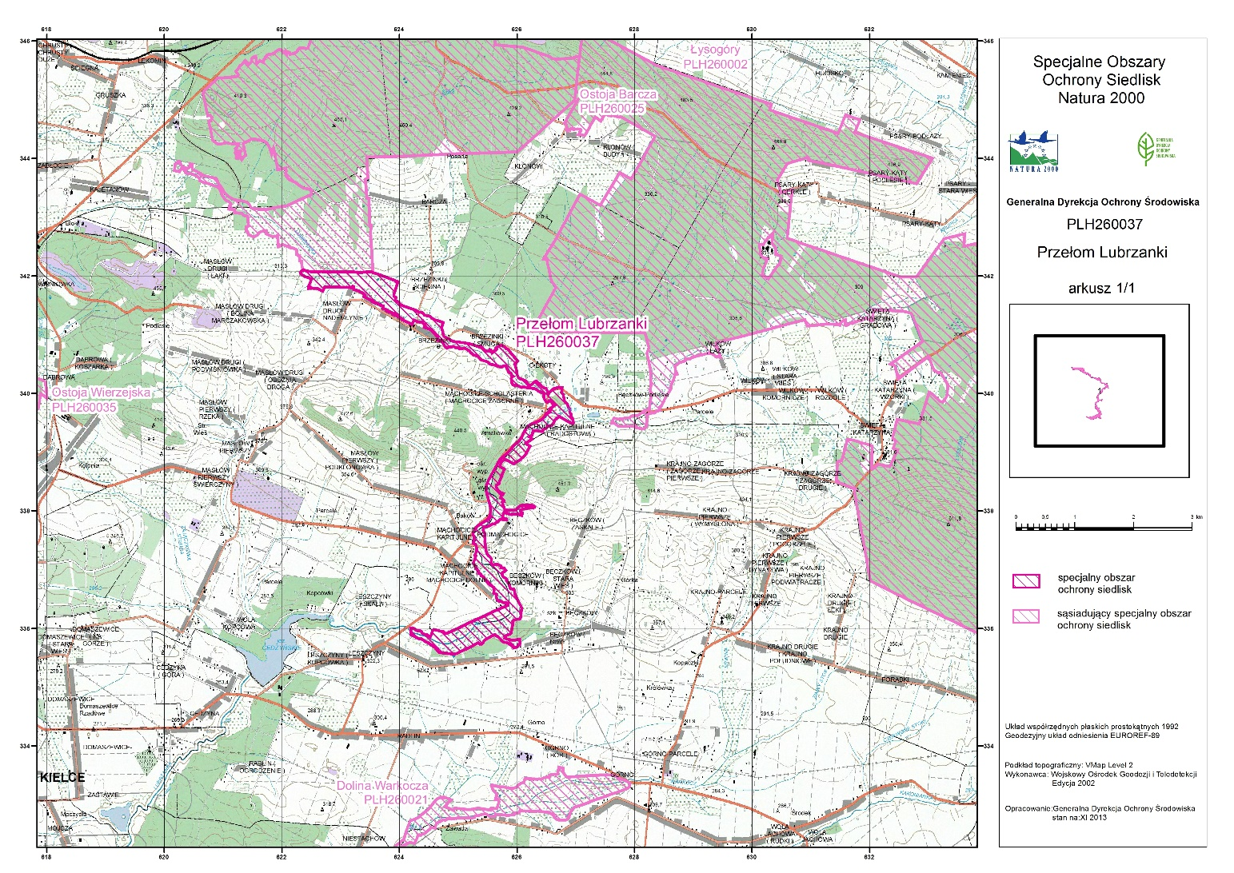
Załącznik Nr 3 do Zarządzenia Regionalnego Dyrektora Ochrony Środowiska w Kielcach z dnia 20 kwietnia 2022 r. w sprawie ustanowienia planu zadań ochronnych dla obszaru Natura 2000 Przełom Lubrzanki PLH260037

IDENTYFIKACJA ISTNIEJĄCYCH I POTENCJALNYCH ZAGROŻEŃ DLA ZACHOWANIA WŁAŚCIWEGO STANU OCHRONY PRZEDMIOTÓW OCHRONY W OBSZARZE NATURA 2000
Lp. | Przedmiot ochrony | Zagrożenia |  | Opis zagrożenia
 |  | Istniejące | Potencjalne
Siedliska przyrodnicze
1. | *6230 Górskie i niżowe murawy bliźniczkowe (Nardion płaty bogate florystycznie) | A03.03 Zaniechanie/brak koszenia  A04.03 Zarzucenie pasterstwa, brak wypasu  K02.01 Zmiana składu gatunkowego (sukcesja)  K02.02 Nagromadzenie materii organicznej  I02 Problematyczne gatunki rodzime | X Brak zagrożeń i nacisków | Zagrożenia istniejące:  A03.03 Przekształcanie struktury siedliska na skutek procesów wtórnej sukcesji w wyniku zaprzestania dotychczasowego użytkowania kośnego. Długotrwałe zaprzestanie użytkowania prowadzi do opanowania siedliska przez drzewa i krzewy.  A04.03 Przekształcanie struktury siedliska na skutek procesów wtórnej sukcesji będącej skutkiem zaprzestania wypasu i braku innych form użytkowania; stopniowo wkraczają drzewa i krzewy, co prowadzi do stopniowego wykształcenia się zbiorowisk zaroślowych i leśnych a w konsekwencji do zmniejszenia się powierzchni muraw.  K02.01 W wyniku zaprzestania wypasu i ekstensywnego użytkowania dochodzi do rozprzestrzeniania się mezofilnych gatunków łąkowych, drzew i krzewów, szczególnie lekkonasiennych gatunków wczesno sukcesyjnych (brzoza, osika).  K02.02 Eutrofizacja na skutek zwiększenia ilości martwej materii organicznej (duża warstwa wojłoku w wyniku braku koszenia i zgryzania).  I02 Wkraczanie gatunków ekspansywnych roślin zielnych - śmiałek darniowy (Deschampsia caespitosa) oraz dzięgiel leśny (Angelica sylvestris).  Brak zagrożeń potencjalnych
2. | 6410 Zmiennowilgotne łąki trzęślicowe (Molinion | U Nieznane zagrożenie lub nacisk. | U Nieznane zagrożenie lub nacisk.
3. | 6510 Niżowe i górskie świeże łąki użytkowane ekstensywnie (Arrhenatherion elatioris) | E03.01 Pozbywanie się odpadów z gospodarstw domowych/obiektów rekreacyjnych  I02 Problematyczne gatunki rodzime  A03.03 Zaniechanie/brak koszenia  A04.03 Zarzucenie pasterstwa, brak wypasu  K02.02 Nagromadzenie materii organicznej  E01 Tereny zurbanizowane, tereny zamieszkane  A11 Inne rodzaje praktyk rolniczych, niewymienione powyżej | A03.03 Zaniechanie/brak koszenia  A04.03 Zarzucenie pasterstwa, brak wypasu  K02.01 Zmiana składu gatunkowego (sukcesja)  K02.02 Nagromadzenie materii organicznej | Zagrożenia istniejące:  E03.01 Duże nagromadzenie wyrzucanych odpadów z gospodarstw domowych powoduje ograniczenie kiełkowania roślin, a ponadto wpływa na walor estetyczny obszaru.  I02 Na powierzchniach wyłączonych z gospodarowania dochodzi do ustępowania gatunków związanych z danym siedliskiem na rzecz ekspansywnych gatunków charakteryzujących kolejne etapy sukcesji.  A03.03 Zaprzestanie użytkowania kośnego, przy jednoczesnym braku innych form użytkowania (wypas) powoduje przekształcenie składu gatunkowego i struktury siedliska. Długotrwały brak użytkowania przejawia się opanowywaniem siedliska przez krzewy i drzewa.  A04.03 Zaprzestanie wypasu, przy jednoczesnym braku innych form użytkowania (koszenie) powoduje przekształcenie składu gatunkowego i struktury siedliska. Długotrwały brak użytkowania przejawia się opanowywaniem siedliska przez krzewy i drzewa.  K02.02 Nagromadzenie materii organicznej (w wyniku braku koszenia i spasania - naturalna eutrofizacja) powoduje ograniczenie lub uniemożliwienie kiełkowania gatunków zbiorowisk nieleśnych, często rzadkich i chronionych.  E01 Bliskie sąsiedztwo zabudowy powoduje zaśmiecanie powierzchni siedliska oraz wnikanie w siedlisko obcych gatunków roślin.  A11 Pozostawiania trawy po koszeniu powoduje ograniczenie lub uniemożliwienie kiełkowania gatunków łąkowych, często rzadkich i chronionych.  Zagrożenia potencjalne:  A03.03 Zaprzestanie użytkowania kośnego, przy jednoczesnym braku innych form użytkowania (wypas) może powodować przekształcenie składu gatunkowego i struktury siedliska.  A04.03 Zaprzestanie wypasu, przy jednoczesnym braku innych form użytkowania (koszenie) może powodować przekształcenie składu gatunkowego i struktury siedliska. K02.01 Wkraczanie gatunków ekspansywnych roślin zielnych - śmiałek darniowy (Deschampsia caespitosa). Ekspansja gatunków rodzimych może prowadzić do ujednolicenia składu gatunkowego płatów siedliska.  K02.02 Nagromadzenie materii organicznej (w wyniku braku koszenia i spasania - naturalna eutrofizacja) może powodować ograniczenie lub uniemożliwienie kiełkowania gatunków zbiorowisk nieleśnych, często rzadkich i chronionych.
4 | 7230 Górskie i nizinne torfowiska zasadowe o charakterze młak, turzycowisk i mechowisk | X Brak zagrożeń i nacisków | A03.03 Zaniechanie /brak koszenia  J02.01 Zasypywanie terenu, melioracje i osuszanie – ogólnie  K02.01 Zmiana składu gatunkowego (sukcesja) | Brak zagrożeń istniejących.  Zagrożenia potencjalne:  A03.03, K02.01 Ze względu na niewielką powierzchnię poszczególnych płatów siedliska zagrożeniem potencjalnym są zmiany sukcesyjne – ekspansja drzew i krzewów w wyniku zaprzestania ekstensywnego koszenia.  J02.01 Zagrożeniem dla siedliska mogą być zmiany stosunków wodnych poprzez prowadzenie melioracji oraz osuszanie terenu.
5 | 9170 Grąd środkowoeuropejski i subkontynentalny (Galio-Carpinetum, Tilio-Carpinetum) | B02.04 Usuwanie martwych i umierających drzew  B07 Inne rodzaje praktyk leśnych  I01 Obce gatunki inwazyjne | X Brak zagrożeń i nacisków | Zagrożenia istniejące:  B02.04 Zbyt małe zasoby martwej materii organicznej oraz grubowymiarowego martwego drewna stojącego i leżącego, a w konsekwencji deficyt roślin i zwierząt związanych z mikrobiotopami starych i martwych drzew, a także rozkładającego się drewna.  B07 Zniekształcenia siedliska na skutek obecności obcych dla siedliska gatunków drzew (podsadzanie sosny).  I01 Zmiany naturalnego składu gatunkowego zbiorowiska na skutek wkraczania niecierpka drobnokwiatowego Impatiens parviflora oraz czeremchy amerykańskiej Padus serotina.  Brak zagrożeń potencjalnych
6. | *91E0 Łęgi wierzbowe, topolowe, olszowe i jesionowe (Salicetum albo-fragilis, Populetum albae, Alnenion glutinoso-incanae) i olsy źródliskowe | U Nieznane zagrożenie lub nacisk. | U Nieznane zagrożenie lub nacisk.
Gatunki zwierząt
1 | 1032 Skójka gruboskorupowa (Unio crassus) | J02.02 – usuwanie osadów (mułu)  J03.02 – antropogeniczne zmniejszenie spójności siedlisk  G01.03 – pojazdy zmotoryzowane  H01.01 Zanieczyszczenie wód powierzchniowych z zakładów przemysłowych  H01.08 – rozproszone zanieczyszczenia wód powierzchniowych z powodu ścieków z gospodarstw domowych | J02.02 – usuwanie osadów (mułu)  J02.03 – regulowanie (prostowanie) koryt rzecznych i zmiana przebiegu koryt rzecznych  J03.02 – antropogeniczne zmniejszenie spójności siedlisk  J02.05.04 – zbiorniki wodne  A08 Nawożenie/nawozy sztuczne | Zagrożenia istniejące:  J02.02 Okresowe prace utrzymaniowe (w tym usuwanie tam bobrowych), powodują uruchamianie osadów dennych, spływających z nurtem i pogarszających stan fizykochemiczny rzeki. Każdorazowo konieczna jest analiza zasadności wykonywania tego rodzaju prac i ich oddziaływania na rzekę.  H01.01 Hałda przy kopalni „Wiśniówka” prawdopodobnie powoduje zakwaszenie i zanieczyszczenie wód Lubrzanki w jej górnym biegu (w granicach obszaru Natura 2000 Ostoja Barcza), jednak nie wyklucza się iż w przypadku braku działań w ww. obszarze spływ zanieczyszczonych wód może wpłynąć negatywie na populację gatunku w przedmiotowym obszarze.  J03.02 W m. Brzezinki Lubrzanka przegrodzona jest zaporą, piętrzącą wodę dla zasilania stawów rybnych, ogranicza to możliwość migracji ryb – żywicieli larw małży.  G01.03 Po istniejących brodach, szczególnie na przełomowym odcinku k. Ameliówki często przez rzekę przejeżdżają terenowe motocykle i quady, co stanowi zagrożenie zanieczyszczenia wód oraz zniszczenia tarlisk ryb.  H01.08 Wzdłuż doliny Lubrzanki, również w terenie zalewowym dynamicznie rozwija się rozproszona zabudowa mieszkaniowa. Zwiększa to ryzyko zanieczyszczenia rzeki ściekami i odpadami.  Zagrożenia potencjalne:  J02.02 Okresowe prace utrzymaniowe, mogą powodować uruchamianie osadów dennych, spływających z nurtem i pogarszających stan fizykochemiczny rzeki. Każdorazowo konieczna jest analiza zasadności wykonywania tego rodzaju prac i ich oddziaływania na rzekę.  J02.03 Potencjalnym, bardzo poważnym zagrożeniem dla małży mogłoby być przekształcenie naturalnych odcinków rzeki.  J03.02 Dalsza zabudowa hydrotechniczna rzeki powodująca ograniczenie migracji ryb może doprowadzić do izolacji lokalnych populacji gatunku.  J02.05.04 Koncepcja budowy zbiornika „Dolina Marczakowa” zagraża utratą siedlisk gatunku oraz łączności obszarów Natura 2000 Przełom Lubrzanki PLH260037 i Ostoja Barcza PLH260025.  A08 Potencjalnym zagrożeniem byłaby intensyfikacja rolnictwa w zlewni rzeki, związana ze zwiększeniem dopływu biogenów do wód Lubrzanki.
2 | 1065 Przeplatka aurinia Euphydryas (Eurodryas, Hypodryas) aurinia | A03.03 Zaniechanie/ brak koszenia  A04.03 Zarzucenie pasterstwa, brak wypasu  K02.01 Zmiany składu gatunkowego (sukcesja)  K02.02 Nagromadzenie materii organicznej | A03.03 Zaniechanie/ brak koszenia  A04.03 Zarzucenie pasterstwa, brak wypasu  K02.01 Zmiany składu gatunkowego (sukcesja)  K02.02 Nagromadzenie materii organicznej | Zagrożenie istniejące:  A03.03, A04.03, K02.01, K02.02  Na skutek zaprzestania ekstensywnego użytkowania łąk a w konsekwencji zarastania terenów otwartych roślinnością krzewiastą i drzewami dochodzi do pogorszenia warunków występowania gatunku. Przekształcanie struktury siedliska na skutek procesów wtórnej sukcesji w wyniku zaprzestania dotychczasowego użytkowania kośnego i/lub wypasu. Długotrwałe zaprzestanie użytkowania prowadzi do opanowania siedliska przez drzewa i krzewy, co może prowadzić do wykształcania się zbiorowisk zaroślowych i leśnych a w konsekwencji do zmniejszania się powierzchni muraw.  W wyniku zaprzestania wypasu i ekstensywnego użytkowania dochodzi do rozprzestrzeniania się mezofilnych gatunków łąkowych, drzew i krzewów, szczególnie lekkonasiennych gatunków wczesno sukcesyjnych (brzoza, osika).  Eutrofizacja na skutek zwiększenia ilości martwej materii organicznej (duża warstwa wojłoku w wyniku braku koszenia i zgryzania).  Zagrożenia potencjalne:  A03.03, A04.03, K02.01, K02.02  Na skutek zaprzestania ekstensywnego użytkowania łąk a w konsekwencji zarastania terenów otwartych roślinnością krzewiastą i drzewami może dojść do pogorszenia warunków występowania gatunku. Przekształcanie struktury siedliska na skutek procesów wtórnej sukcesji w wyniku zaprzestania dotychczasowego użytkowania kośnego i/lub wypasu. Długotrwałe zaprzestanie użytkowania prowadzi do opanowania siedliska przez drzewa i krzewy, co może prowadzić do wykształcania się zbiorowisk zaroślowych i leśnych a w konsekwencji do zmniejszania się powierzchni muraw.  W wyniku zaprzestania wypasu i ekstensywnego użytkowania dochodzi do rozprzestrzeniania się mezofilnych gatunków łąkowych, drzew i krzewów, szczególnie lekkonasiennych gatunków wczesno sukcesyjnych (brzoza, osika).  Eutrofizacja na skutek zwiększenia ilości martwej materii organicznej (duża warstwa wojłoku w wyniku braku koszenia i zgryzania).

Załącznik Nr 4 do Zarządzenia Regionalnego Dyrektora Ochrony Środowiska w Kielcach z dnia 20 kwietnia 2022 r. w sprawie ustanowienia planu zadań ochronnych dla obszaru Natura 2000 Przełom Lubrzanki PLH260037

CELE DZIAŁAŃ OCHRONNYCH
Lp. | Siedlisko przyrodnicze lub gatunek | Parametr/wskaźnik stanu ochrony | Cel ochrony
Siedliska przyrodnicze
1. | *6230 Górskie i niżowe murawy bliźniczkowe (Nardion – płaty bogate florystycznie) | Powierzchnia siedliska | Utrzymanie siedliska na powierzchni 0,50 ha
 |  | Gatunki charakterystyczne | Utrzymanie aktualnej oceny wskaźnika FV na 3 stanowiskach** (więcej niż 6 gatunków charakterystycznych i wyróżniających)  oraz U1 na 1 stanowisku** (gatunków charakterystycznych i wyróżniających jest od 4 do 6).
 |  | Rodzime gatunki ekspansywne roślin zielnych | Utrzymanie aktualnej oceny wskaźnika FV na 1 stanowisku** (łączne pokrycie przez gatunki ekspansywne jest mniejsze niż 20%) oraz U1 na 3 stanowiskach** (gatunki ekspansywne zajmują powierzchnię 20-30%).
 |  | Ekspansja krzewów i podrostu drzew | Utrzymanie aktualnej oceny wskaźnika FV na 2 stanowiskach** (pokrycie krzewami i porostami drzew zajmuje 10-25%) oraz poprawa z U1 do FV na 2 stanowiskach** (zmniejszenie pokrycia krzewami i podrostami drzew z 25-50% do poziomu 10-25%).
 |  | Struktura przestrzenna płatów siedliska | Utrzymanie aktualnej oceny wskaźnika FV na 1 stanowisku** (siedlisko drobnopowierzchniowe o stabilnej wielkości płatów) oraz U1 na 3 stanowiskach** (stan pośreni).
2. | 6410 Zmiennowilgotne łąki trzęślicowe (Molinion) | Nie określa się. Weryfikacja występowania siedliska przyrodniczego w obszarze.
3. | 6510 Niżowe i górskie świeże łąki użytkowane ekstensywnie (Arrhenatherion elatioris) | Powierzchnia siedliska | Utrzymanie siedliska na powierzchni 61 ha.
 |  | Gatunki charakterystyczne | Utrzymanie aktualnej oceny wskaźnika  FV na 3 stanowiskach** (liczba gatunków charakterystycznych większa niż 4);  U1 na 18 stanowiskach**  (3-4 gatunki charakterystyczne)  i U2 na 7 stanowiskach** (gatunków charakterystycznych jest 2 lub mniej gatunki charakterystyczne).
 |  | Gatunki ekspansywne roślin zielnych | Utrzymanie aktualnej oceny wskaźnika  FV na 26 stanowiskach** (brak gatunków silnie ekspansywnych i łączne pokrycie gatunków ekspansywnych wynosi poniżej 20%)  oraz poprawa z U1 do FV na 2 stanowiskach** usunięcie wszystkich gatunków silnie ekspansywnych z pokrycia nie przekraczającego 10 % oraz zmniejszenie łącznego pokrycia przez gatunki ekspansywne z powierzchni poniżej 50% do wartości poniżej 20%).
 |  | Ekspansja krzewów i podrostu drzew | Utrzymanie aktualnej oceny wskaźnika FV na 27 stanowiskach** (łączne pokrycie przez krzewy i podrosty drzew wynosi poniżej 1%) oraz  poprawa wskaźnika z U1 do FV na 1 stanowisku** (zmniejszenie pokrycia przez krzewy i podrosty drzew z powierzchni do 5% do poziomu poniżej 1%).
4. | 7320 Górskie i nizinne torfowiska zasadowe o charakterze młak, turzycowisk i mechowisk | Powierzchnia siedliska | Utrzymanie siedliska na powierzchni 0,8 ha z uwzględnieniem naturalnych procesów
 |  | Gatunki charakterystyczne | Utrzymanie aktualnej oceny wskaźnika FV (występuje powyżej 8 gatunków charakterystycznych lub pokrycie gatunków charakterystycznych na transekcie wynosi powyżej 50%).
 |  | Pokrycie i struktura gatunkowa mchów | Utrzymanie aktualnej oceny wskaźnika FV (całkowite pokrycie mchów – ponad 50 %, mchy brunatne zajmują łącznie ponad 70% całkowitej powierzchni zajmowanej przez wszystkie gatunki mchów).
 |  | Gatunki ekspansywne roślin zielnych | Utrzymanie aktualnej oceny wskaźnika FV (brak jest gatunków ekspansywnych roślin zielnych lub występują jedynie pojedyncze).
 |  | Ekspansja krzewów i podrostu drzew | Utrzymanie aktualnej oceny wskaźnika FV (brak jest krzewów i podrostu drzew lub występują jedynie pojedyncze).
 |  | Stopień uwodnienia | Utrzymanie aktualnej oceny wskaźnika FV (poziom wody mierzony w piezometrze – do 2 cm powyżej, równo lub do 10 cm poniżej powierzchni torfowiska).
5. | 9170 Grąd środkowoeuropejski i subkontynentalny (Galio – Carpinetum, Tilio – Carpinetum) | Powierzchnia siedliska | Utrzymanie siedliska na powierzchni 8 ha
 |  | Charakterystyczna kombinacja florystyczna | Utrzymanie aktualnej oceny wskaźnika FV (charakterystyczna kombinacja florystyczna jest typowa, właściwa dla siedliska).
6. | *91E0 Łęgi wierzbowe, topolowe, olszowe i jesionowe (Salicetum albo-fragilis, Populetum albae, Alnenion glutinoso-incanae, olsy źródliskowe) | Nie określa się. Weryfikacja występowania siedliska przyrodniczego w obszarze.
Gatunki zwierząt
1. | 1032 Skójka gruboskorupowa  (Unio Crassus) | Zasiedlenie odcinka rzeki | Utrzymanie aktualnej oceny wskaźnika U1 (zasiedlenie rzeki na odcinku 30-60 %).
 |  | Obecność antropogenicznych zmian w budowie koryta | Utrzymanie obecnego stanu morfologicznego rzeki (koryto rzeki jest naturalne (brak widocznych cech regulacji, itp.).
 |  | Obecność punktowych źródeł zanieczyszczeń | Utrzymanie aktualnej oceny wskaźnika FV (nie występują punktowe źródła zanieczyszczeń).
2. | 1065 Przeplatka aurinia  (Euphydryas aurinia) | Populacja | Utrzymanie siedliska gatunku na powierzchni 3 ha.
 |  | Siedlisko | Utrzymanie stanu ochrony siedliska na poziomie oceny FV na 3 stanowiskach** (co warunkowane jest liczbą dogodnych miejsc do rozrodu i dostępnością bazy pokarmowej) i U1 na 3 stanowiskach** (mniejsza liczba miejsc dogodnych do rozrodu, mniejsze zagęszczenie rośliny żywicielskiej, płaty siedliska są częściowo zarośnięte prze drzewa i krzewy).
 |  | Szanse zachowania | Utrzymanie gatunku w obszarze.
* Parametry skali FV, U1, U2 oraz opisy wskaźników wynikają z metodyki monitoringu przygotowanej przez GIOŚ dla poszczególnych siedlisk przyrodniczych i gatunków,
** Lokalizacja stanowisk zgodnie z dokumentacją do planu.

Załącznik Nr 5 do Zarządzenia Regionalnego Dyrektora Ochrony Środowiska w Kielcach z dnia20 kwietnia 2022 r. w sprawie ustanowienia planu zadań ochronnych dla obszaru Natura 2000 Przełom Lubrzanki PLH260037

DZIAŁANIA OCHRONNE ZE WSKAZANIEM PODMIOTÓW ODPOWIEDZIALNYCH ZA ICH WYKONANIE I OBSZARÓW ICH WDRAŻANIA

L.p. | Przedmiot ochrony | Działania ochronne | Obszar wdrażania ²⁾ | Podmiot odpowiedzialny za wykonanie
Siedliska przyrodnicze
1 | 6510 Niżowe i górskie świeże łąki użytkowane ekstensywnie (Arrhenatherion elatioris) | Działania związane z ochroną czynną
 |  | Zachowanie siedliska przyrodniczego stanowiącego przedmiot ochrony poprzez ekstensywne użytkowanie kośne, kośno-pastwiskowe, pastwiskowe.  (działanie obligatoryjne). | Gmina Górno Obręb Bęczków:  666; 735; 736; 737; 738; 739; 740; 741; 742; 743; 744; 747; 748; 757; 761; 762; 763; 764; 765; 766; 775; 776; 777; 778; 779; 782; 783; 784/1; 804; 836/1; 837/1; 838/1.  Gmina Górno Obręb Leszczyny: 454; 511/1; 512/1; 513/1; 514/1; 515/1; 516/1; 517/1; 518/1; 519/1; 520/1; 521/1; 522/3; 523/1; 524/1; 525/1; 526/1; 527/4; 528/4; 529/1; 530/1; 531/1; 532/1; 533/1; 534/1; 535/1; 536/1; 537/1; 538/3; 540/1.  Gmina Górno Obręb Podmąchocice: 7/1; 7/2; 35; 40; 41; 42; 43; 44/2; 45/5; 46/3; 47/4; 48/6; 72/3; 73/6; 74/2; 75; 76/2; 77/2; 78/2; 79/2.  Gmina Masłów Obręb Brzezinki: 371; 372/2; 373; 374/2; 375; 377; 380; 381/2; 382; 383/2; 384; 386/1; 387; 388/2; 389; 390/2; 397/2; 397/3; 428/3; 429; 431; 435; 437; 439; 441; 443; 444/2; 445; 447/2; 448; 449/2; 450; 452; 459/2; 461/4; 464/2; 465/2; 473; 475; 496; 498; 501/2; 523; 525; 527; 529/1; 537; 540; 544/2; 544/3; 547/4; 547/5; 549/4; 551/2; 565/2.  Gmina Masłów Obręb Masłów Drugi: 271/2; 308/2; 449; 450; 451; 452; 453; 454/3; 455; 456; 457/2; 460; 472; 473; 474; 475; 476; 478.  Gmina Masłów Obręb Mąchocice Kapitulne: 62/3; 435; 439, 440; 442; 449; 450; 455; 460; 461; 463; 466; 467; 470; 471; 472; 473; 474; 475; 476; 479; 497; 939/1; 939/2; 947/2; 949/10; 1090; 1091; 1092; 1093; 1094; 1095; 1096; 1097; 1098; 1099; 1100; 1101; 1102; 1103; 1104; 1105; 1106; 1107; 1108; 1109; 1110; 1111; 1112; 1113; 1114; 1115; 1149.  Gmina Masłów Obręb Mąchocice Scholasteria: 2; 3; 4; 5; 7; 8; 9; 10; 13; 14; 15; 16/2; 20; 21; 22; 23; 24; 25; 26; 27; 28; 29; 30; 34; 35; 53; 106; 107/2; 108; 113; 114/1. | Właściciel lub wykonujący prawa właścicielskie
 |  | Usuwanie drzew i krzewów z wywiezieniem biomasy.  Wycinanie przy lub poniżej szyi korzeniowej nalotu drzew i krzewów, a następnie usunięcie powstałej biomasy.  Sukcesywnie do osiągnięcia poziomu nieprzekraczającego 1% pokrycia powierzchni.  (działanie fakultatywne). | Gmina Masłów:  Obręb Mąchocice Kapitulne: 439, 440. | Właściciel lub wykonujący prawa właścicielskie na podstawie zobowiązania podjętego w związku z korzystaniem z programów wsparcia z tytułu obniżenia dochodowości albo na podstawie porozumienia zawartego z organem sprawującym nadzór nad obszarem Natura 2000 lub bezpośrednio sprawujący nadzór nad obszarem Natura 2000 a w odniesieniu do gruntów stanowiących własność Skarbu Państwa lub własność jednostek samorządu terytorialnego, zarządca nieruchomości w związku z wykonywaniem obowiązków z zakresu ochrony środowiska na podstawie przepisów prawa albo w przypadku braku tych przepisów na podstawie porozumienia zawartego z organem sprawującym nadzór nad obszarem Natura 2000
 |  | Koszenie z wywiezieniem biomasy  Zabieg koszenia przeprowadzać ręcznie lub sprzętem mechanicznym niepowodującym naruszenia wierzchniej warstwy gleby. Na powierzchniach powyżej 1 ha dopuszcza się pozostawienie ok 15-20% powierzchni nieskoszonej. Zalecane jest nawożenie do 60 kg N/ha/rok oraz wapnowanie. Skoszoną biomasę usuwać z powierzchni siedliska w czasie nie dłuższym niż dwa tygodnie od pokosu.  1 lub 2 pokosy w terminie od 15 czerwca do 30 września.  Działanie coroczne.  (działanie fakultatywne). | Gmina Górno Obręb Bęczków:  666; 735; 736; 737; 738; 739; 740; 741; 742; 743; 744; 747; 748; 757; 761; 762; 763; 764; 765; 766; 775; 776; 777; 778; 779; 782; 783; 784/1; 804; 836/1; 837/1; 838/1.  Gmina Górno Obręb Leszczyny: 454; 511/1; 512/1; 513/1; 514/1; 515/1; 516/1; 517/1; 518/1; 519/1; 520/1; 521/1; 522/3; 523/1; 524/1; 525/1; 526/1; 527/4; 528/4; 529/1; 530/1; 531/1; 532/1; 533/1; 534/1; 535/1; 536/1; 537/1; 538/3; 540/1.  Gmina Górno Obręb Podmąchocice: 7/1; 7/2; 35; 40; 41; 42; 43; 44/2; 45/5; 46/3; 47/4; 48/6; 72/3; 73/6; 74/2; 75; 76/2; 77/2; 78/2; 79/2.  Gmina Masłów Obręb Brzezinki: 371; 372/2; 373; 374/2; 375; 377; 380; 381/2; 382; 383/2; 384; 386/1; 387; 388/2; 389; 390/2; 397/2; 397/3; 428/3; 429; 431; 435; 437; 439; 441; 443; 444/2; 445; 447/2; 448; 449/2; 450; 452; 459/2; 461/4; 464/2; 465/2; 473; 475; 496; 498; 501/2; 523; 525; 527; 529/1; 537; 540; 544/2; 544/3; 547/4; 547/5; 549/4; 551/2; 565/2.  Gmina Masłów Obręb Masłów Drugi: 271/2; 308/2; 449; 450; 451; 452; 453; 454/3; 455; 456; 457/2; 460; 472; 473; 474; 475; 476; 478.  Gmina Masłów Obręb Mąchocice Kapitulne: 62/3; 435; 439, 440; 442; 449; 450; 455; 460; 461; 463; 466; 467; 470; 471; 472; 473; 474; 475; 476; 479; 497; 939/1; 939/2; 947/2; 949/10; 1090; 1091; 1092; 1093; 1094; 1095; 1096; 1097; 1098; 1099; 1100; 1101; 1102; 1103; 1104; 1105; 1106; 1107; 1108; 1109; 1110; 1111; 1112; 1113; 1114; 1115; 1149.  Gmina Masłów Obręb Mąchocice Scholasteria: 2; 3; 4; 5; 7; 8; 9; 10; 13; 14; 15; 16/2; 20; 21; 22; 23; 24; 25; 26; 27; 28; 29; 30; 34; 35; 53; 106; 107/2; 108; 113; 114/1. | Właściciel lub wykonujący prawa właścicielskie na podstawie zobowiązania podjętego w związku z korzystaniem z programów wsparcia z tytułu obniżenia dochodowości albo na podstawie porozumienia zawartego z organem sprawującym nadzór nad obszarem Natura 2000 lub bezpośrednio sprawujący nadzór nad obszarem Natura 2000 a w odniesieniu do gruntów stanowiących własność Skarbu Państwa lub własność jednostek samorządu terytorialnego, zarządca nieruchomości w związku z wykonywaniem obowiązków z zakresu ochrony środowiska na podstawie przepisów prawa albo w przypadku braku tych przepisów na podstawie porozumienia zawartego z organem sprawującym nadzór nad obszarem Natura 2000.
 |  | Wypas zwierzętami gospodarskimi  Wypas prowadzić zamiast drugiego pokosu, spasanie powierzchni obsadą do 1 DJP/ha.  Dopuszcza się wypas całoroczny przy obsadzie zwierząt od 0,5 do 1,0 DJP/ha. Termin wypasu od 1 maja do 15 października.  Po zakończeniu wypasu wykosić niedojady. Skoszoną biomasę usuwać z powierzchni do dwóch tygodni od pokosu.  Działanie coroczne.  (działanie fakultatywne). | Działki jw. | Właściciel lub wykonujący prawa właścicielskie na podstawie zobowiązania podjętego w związku z korzystaniem z programów wsparcia z tytułu obniżenia dochodowości albo na podstawie porozumienia zawartego z organem sprawującym nadzór nad obszarem Natura 2000 lub bezpośrednio sprawujący nadzór nad obszarem Natura 2000 a w odniesieniu do gruntów stanowiących własność Skarbu Państwa lub własność jednostek samorządu terytorialnego, zarządca nieruchomości w związku z wykonywaniem obowiązków z zakresu ochrony środowiska na podstawie przepisów prawa albo w przypadku braku tych przepisów na podstawie porozumienia zawartego z organem sprawującym nadzór nad obszarem Natura 2000.
 |  | Działania związane z monitoringiem stanu oraz monitoringiem realizacji celów
 |  | Ocena stanu zachowania przedmiotu ochrony zgodnie z metodyką przyjętą do celów monitoringu¹⁾ i ocena realizacji założonych celów.  Trzykrotnie w ciągu obowiązywania planu zadań ochronnych | Gmina Górno Obręb Bęczków:  764; 765; 766.  Gmina Górno Obręb Leszczyny: 454; 522/3; 511/1; 512/1; 513/1; 514/1; 516/1; 517/1; 518/1; 519/1; 520/1; 521/1; 522/3; 523/1; 524/1; 525/1; 526/1; 527/4; 528/4; 529/1; 530/1; 531/1; 532/1; 533/1; 534/1; 535/1; 536/1; 537/1; 538/3; 540/1).  Gmina Masłów Obręb Mąchocice Kapitulne: 949/10.  Gmina Masłów Obręb Masłów Drugi: 271/2; 308/2; 449; 450; 451; 452; 453; 454/3; 455; 456; 457/2; 460.  Gmina Masłów Obręb Mąchocice Kapitulne: 62/3; 455; 497.  Gmina Masłów Obręb Brzezinki: 381/2; 383/2; 386/1; 388/2. | Sprawujący nadzór nad obszarem Natura 2000
2 | *6230 Bogate florystycznie górskie i niżowe murawy bliźniczkowe (Nardion – płaty bogate florystycznie) | Działania związane z ochroną czynną
 |  | Zachowanie siedliska przyrodniczego stanowiącego przedmiot ochrony poprzez ekstensywne użytkowanie kośne, kośno-pastwiskowe, pastwiskowe.  (działanie obligatoryjne) | Gmina Masłów Obręb Ciekoty: 2156.  Gmina Masłów Obręb Masłów Drugi: 484.  Gmina Masłów Obręb Mąchocice Kapitulne: 479; 488; 490. | Właściciel lub wykonujący prawa właścicielskie
 |  | Wypas zwierzętami gospodarskimi  Spasanie powierzchni obsadą 0,3-1,0 DJP/ha w terminie od 1 maja do 15 października.  Po zakończeniu wypasu wykosić niedojady. Skoszoną biomasę należy usuwać z powierzchni w czasie nie dłuższym niż dwa tygodnie od pokosu.  Działanie coroczne.  (działanie fakultatywne) | Działki jw. | Właściciel lub wykonujący prawa właścicielskie na podstawie zobowiązania podjętego w związku z korzystaniem z programów wsparcia z tytułu obniżenia dochodowości albo na podstawie porozumienia zawartego z organem sprawującym nadzór nad obszarem Natura 2000 lub bezpośrednio sprawujący nadzór nad obszarem Natura 2000 a w odniesieniu do gruntów stanowiących własność Skarbu Państwa lub własność jednostek samorządu terytorialnego, zarządca nieruchomości w związku z wykonywaniem obowiązków z zakresu ochrony środowiska na podstawie przepisów prawa albo w przypadku braku tych przepisów na podstawie porozumienia zawartego z organem sprawującym nadzór nad obszarem Natura 2000.
 |  | Koszenie z wywiezieniem biomasy (zabieg alternatywny do wypasu).  Zabieg koszenia przeprowadzać ręcznie lub sprzętem mechanicznym niepowodującym naruszenia wierzchniej warstwy gleby.  Koszenie całości działki 1 raz w roku. Dopuszcza się pozostawienie ok 15-20% powierzchni nieskoszonej. Skoszoną biomasę usuwać z powierzchni w czasie nie dłuższym niż dwa tygodnie od pokosu.  Kosić w terminie od 1 sierpnia do 31 października.  Działanie coroczne.  (Działanie fakultatywne). | Działki jw. | Właściciel lub wykonujący prawa właścicielskie na podstawie zobowiązania podjętego w związku z korzystaniem z programów wsparcia z tytułu obniżenia dochodowości albo na podstawie porozumienia zawartego z organem sprawującym nadzór nad obszarem Natura 2000 lub bezpośrednio sprawujący nadzór nad obszarem Natura 2000 a w odniesieniu do gruntów stanowiących własność Skarbu Państwa lub własność jednostek samorządu terytorialnego, zarządca nieruchomości w związku z wykonywaniem obowiązków z zakresu ochrony środowiska na podstawie przepisów prawa albo w przypadku braku tych przepisów na podstawie porozumienia zawartego z organem sprawującym nadzór nad obszarem Natura 2000.
 |  | Działania związane z monitoringiem stanu przedmiotów ochrony oraz monitoringiem realizacji celów
 |  | Ocena stanu zachowania przedmiotu ochrony zgodnie z metodyką przyjętą do celów monitoringu¹⁾ i ocena realizacji założonych celów.  Dwukrotnie w ciągu obowiązywania planu zadań ochronnych. | Gmina Masłów Obręb Masłów Drugi: 484  Gmina Masłów Obręb Ciekoty: 2156. | Sprawujący nadzór nad obszarem Natura 2000
3 | 6410 Zmiennowilgotne łąki trzęślicowe (Molinion) | Weryfikacja występowania siedliska przyrodniczego w obszarze.
4 | 7230 Górskie i nizinne torfowiska zasadowe o charakterze młak, turzycowisk i mechowisk | Działania związane z ochroną czynną
 |  | Zachowanie siedliska przyrodniczego stanowiącego przedmiot ochrony poprzez ekstensywne użytkowanie kośne, kośno – pastwiskowe, pastwiskowe (działanie obligatoryjne). | Gmina Masłów Obręb Brzezinki: 530/2; 702/2; 704/2; 706/5; 707/2; 708/2.  Gmina Masłów Obręb Mąchocice-Scholasteria:  3; 4; 5; 7; 114/1. | Właściciel lub wykonujący prawa właścicielskie
 |  | Koszenie z wywiezieniem biomasy Zabieg koszenia prowadzić w terminie od 15 sierpnia do 15 lutego, ręcznie lub sprzętem mechanicznym niepowodującym naruszenia wierzchniej warstwy gleby. Skoszoną biomasę należy usuwać z powierzchni w czasie nie dłuższym niż dwa tygodnie od pokosu.  Zabieg wykonywać raz na 2 lata  (działanie fakultatywne). | Działki jw. | Właściciel lub wykonujący prawa właścicielskie na podstawie zobowiązania podjętego w związku z korzystaniem z programów wsparcia z tytułu obniżenia dochodowości albo na podstawie porozumienia zawartego z organem sprawującym nadzór nad obszarem Natura 2000 lub bezpośrednio sprawujący nadzór nad obszarem Natura 2000 a w odniesieniu do gruntów stanowiących własność Skarbu Państwa lub własność jednostek samorządu terytorialnego, zarządca nieruchomości w związku z wykonywaniem obowiązków z zakresu ochrony środowiska na podstawie przepisów prawa albo w przypadku braku tych przepisów na podstawie porozumienia zawartego z organem sprawującym nadzór nad obszarem Natura 2000
 |  | Działania związane z monitoringiem stanu przedmiotów ochrony oraz monitoringiem realizacji celów
 |  | Ocena stanu zachowania przedmiotu ochrony zgodnie z metodyką przyjętą do celów monitoringu¹⁾ i ocena realizacji założonych celów.  Dwukrotnie w ciągu obowiązywania planu zadań ochronnych. | Gmina Masłów Obręb Brzezinki: 702/2; 704/2; 706/5; 707/2; 708/2. | Sprawujący nadzór nad obszarem Natura 2000
5 | 9170 Grąd środkowoeuropejski i subkontynentalny (Galio-Carpinetum, Tilio-Carpinetum) | Działania związane z ochroną czynną
 |  | Zwiększenie udziału starych i zamierających drzew.  Działanie ciągłe. | Gmina Górno Obręb Podmąchocice: 2; 3; 4/1; 4/3; 7/1; 7/2; 35; 36;  Gmina Masłów Obręb Mąchocice Kapitulne: 645; 702; 704; 705; 706; 707; 708; 710; 711; 712; 713; 714; 715; 717; 722; 723/1; 723/2; 724; 726; 727; 763; 764; 765; 766; 767; 768. | Właściciel lub wykonujący prawa właścicielskie na podstawie zobowiązania podjętego w związku z korzystaniem z programów wsparcia z tytułu obniżenia dochodowości albo na podstawie porozumienia zawartego z organem sprawującym nadzór nad obszarem Natura 2000 lub bezpośrednio sprawujący nadzór nad obszarem Natura 2000 a w odniesieniu do gruntów stanowiących własność Skarbu Państwa lub własność jednostek samorządu terytorialnego, zarządca nieruchomości w związku z wykonywaniem obowiązków z zakresu ochrony środowiska na podstawie przepisów prawa albo w przypadku braku tych przepisów na podstawie porozumienia zawartego z organem sprawującym nadzór nad obszarem Natura 2000
 |  | Usuwanie sosny oraz gatunków obcych. Sukcesywne usuwanie sosny Pinus sylvestris oraz usuwanie gatunków obcych – czeremcha amerykańska Padus serotina i niecierpek drobnokwiatowy Impatiens parviflora. | Działki jw. | Właściciel lub wykonujący prawa właścicielskie na podstawie zobowiązania podjętego w związku z korzystaniem z programów wsparcia z tytułu obniżenia dochodowości albo na podstawie porozumienia zawartego z organem sprawującym nadzór nad obszarem Natura 2000 lub bezpośrednio sprawujący nadzór nad obszarem Natura 2000 a w odniesieniu do gruntów stanowiących własność Skarbu Państwa lub własność jednostek samorządu terytorialnego, zarządca nieruchomości w związku z wykonywaniem obowiązków z zakresu ochrony środowiska na podstawie przepisów prawa albo w przypadku braku tych przepisów na podstawie porozumienia zawartego z organem sprawującym nadzór nad obszarem Natura 2000
 |  | Działania związane z monitoringiem stanu przedmiotów ochrony oraz monitoringiem realizacji celów
 |  | Ocena stanu zachowania przedmiotu ochrony zgodnie z metodyką przyjętą do celów monitoringu¹⁾ i ocena realizacji założonych celów.  Jednokrotnie w ciągu obowiązywania planu zadań ochronnych. | Gmina Górno Obręb Podmąchocice: 2; 3; 4/1; 4/3; 7/1; 7/2; 35; 36;  Gmina Masłów Obręb Mąchocice Kapitulne: 645; 702; 704; 705; 706; 707; 708; 710; 711; 712; 713; 714; 715; 717; 722; 723/1; 723/2; 724; 726; 727; 763; 764; 765; 766; 767; 768. | Sprawujący nadzór nad obszarem Natura 2000
6 | *91E0 Łęgi wierzbowe, topolowe, olszowe i jesionowe (Salicetum albo-fragilis, Populetum albae, Alnenion glutinoso-incanae) i olsy źródliskowe* | Weryfikacja występowania siedliska przyrodniczego w obszarze.
Gatunki zwierząt
1 | 1032 Skójka gruboskorupowa (Unio crassus) | Działania związane z ochroną czynną
 |  | Zapobieganie zmianom hydromorfologicznym rzeki poprzez pozostawienie kształtowania koryta procesom naturalnym, a w przypadku prowadzenia prac utrzymaniowych poprzez:  - ograniczenie zasięgu ingerencji do minimum gwarantującego zabezpieczenie zagrożonego mienia,  - zachowywanie zasad dobrej praktyki utrzymania rzek,  - stosowanie rozwiązań o możliwie najmniejszym wpływie na jakość hydromorfologiczną rzeki,  - prowadzenie robót poza okresem od 1 marca do 31 lipca, za wyjątkiem sytuacji nagłych, związanych z bezpieczeństwem ludzi i mienia. | Koryto rzeki Lubrzanki w granicach obszaru. | Zarzadca terenu w związku z wykonywaniem obowiązków z zakresu ochrony środowiska na podstawie przepisów prawa albo w przypadku braku tych przepisów na podstawie porozumienia zawartego z organem sprawującym nadzór nad obszarem Natura 2000
 |  | Poprawa jakości wód rzeki Lubrzanki poprzez:  - kierowanie wniosków do odpowiednich organów o wszczęcie postępowań w sprawie eliminacji zauważonych nielegalnych punktowych źródeł zanieczyszczeń bezpośrednich.  - wystąpienie do przedsiębiorców działających w obrębie obszaru o wyeliminowanie przyczyn nadmiernego zakwaszenia i zanieczyszczeń metalami ciężkimi. | Koryto rzeki Lubrzanki w granicach obszaru. | Sprawujący nadzór nad obszarem Natura 2000
 |  | Działania dotyczące monitoringu realizacji działań ochronnych oraz monitoringiem realizacji celów
 |  | Ocena stanu zachowania przedmiotu ochrony zgodnie z metodyką przyjętą do celów monitoringu¹⁾ i ocena realizacji założonych celów.  Czterokrotnie w ciągu obowiązywania planu zadań ochronnych | Gmina Masłów Obręb Mąchocice Kapitulne: 1089.  Gmina Masłów Obręb Mąchocice Kapitulne: 456.  Gmina Masłów Obręb Masłów Drugi: 90. | Sprawujący nadzór nad obszarem Natura 2000
2 | 1065 Przeplatka aurinia  Euphydryas (Eurodryas, Hypodryas) aurinia  (W przypadku pokrywania się siedliska gatunku z areałem innych przedmiotów ochrony działania dla przeplatki  aurinii mają pierwszeństwo) | Działania związane z ochroną czynną
 |  | Zachowanie siedliska przyrodniczego stanowiącego przedmiot ochrony poprzez ekstensywne użytkowanie kośne, kośno-pastwiskowe, pastwiskowe.  (Działanie obligatoryjne). | Gmina Górno Obręb Bęczków:  749; 750.  Gmina Masłów Obręb Brzezinki: 370/2; 371; 401; 403; 406; 409; 413; 416; 421; 424; 427; 428/3; 429; 431; 433; 435; 727.  Gmina Masłów Obręb Ciekoty: 1509; 2156.  Gmina Masłów Obręb Masłów Drugi: 270; 483; 484.  Gmina Masłów Obręb Mąchocice Kapitulne: 479; 480; 488; 490; 505. | Właściciel lub wykonujący prawa właścicielskie
 |  | Koszenie z wywiezieniem biomasy. Koszenie prowadzić od 1 sierpnia do 31 października. Przed zabiegiem koszenia oznaczyć w terenie osobniki czarcikęsa łąkowego z oprzędami w celu nie wykaszania ich. Alternatywnie wykaszać 50% powierzchni na rok, co roku na innej powierzchni. Zabieg koszenia prowadzić ręcznie lub sprzętem mechanicznym niepowodującym naruszenia wierzchniej warstwy gleby. Skoszoną biomasę należy usuwać z powierzchni w czasie nie dłuższym niż dwa tygodnie od pokosu. Działanie ciągłe. (działanie fakultatywne). | Działki jw. | Właściciel lub wykonujący prawa właścicielskie na podstawie zobowiązania podjętego w związku z korzystaniem z programów wsparcia z tytułu obniżenia dochodowości albo na podstawie porozumienia zawartego z organem sprawującym nadzór nad obszarem Natura 2000 lub bezpośrednio sprawujący nadzór nad obszarem Natura 2000 a w odniesieniu do gruntów stanowiących własność Skarbu Państwa lub własność jednostek samorządu terytorialnego, zarządca nieruchomości w związku z wykonywaniem obowiązków z zakresu ochrony środowiska na podstawie przepisów prawa albo w przypadku braku tych przepisów na podstawie porozumienia zawartego z organem sprawującym nadzór nad obszarem Natura 2000
 |  | Wypas zwierzętami gospodarskimi (zabieg alternatywny do koszenia).  Spasanie w terminie od 1 maja do 15 października, obsada od 0,3 do 1,0 DJP/ha. Działanie ciągłe.  (działanie fakultatywne). | Działki jw. | Właściciel lub wykonujący prawa właścicielskie na podstawie zobowiązania podjętego w związku z korzystaniem z programów wsparcia z tytułu obniżenia dochodowości albo na podstawie porozumienia zawartego z organem sprawującym nadzór nad obszarem Natura 2000 lub bezpośrednio sprawujący nadzór nad obszarem Natura 2000 a w odniesieniu do gruntów stanowiących własność Skarbu Państwa lub własność jednostek samorządu terytorialnego, zarządca nieruchomości w związku z wykonywaniem obowiązków z zakresu ochrony środowiska na podstawie przepisów prawa albo w przypadku braku tych przepisów na podstawie porozumienia zawartego z organem sprawującym nadzór nad obszarem Natura 2000
 |  | Usuwanie drzew i krzewów z wywiezieniem biomasy.  Zabiegi odkrzaczania prowadzić w przypadku pokrycia krzewami i nalotem drzew powierzchni większej niż 30%. Z racji na biologię gatunku pozostawiać krzewy i naloty drzew na powierzchni do 30%. Doraźnie. (działanie fakultatywne) | Gmina Górno Obręb Bęczków:  749; 750.  Gmina Masłów Obręb Brzezinki: 370/2; 371.  Gmina Masłów Obręb Masłów Drugi: 270; 483; 484.  Gmina Masłów Obręb Mąchocice Kapitulne: 488; 490. | Właściciel lub wykonujący prawa właścicielskie na podstawie zobowiązania podjętego w związku z korzystaniem z programów wsparcia z tytułu obniżenia dochodowości albo na podstawie porozumienia zawartego z organem sprawującym nadzór nad obszarem Natura 2000 lub bezpośrednio sprawujący nadzór nad obszarem Natura 2000 a w odniesieniu do gruntów stanowiących własność Skarbu Państwa lub własność jednostek samorządu terytorialnego, zarządca nieruchomości w związku z wykonywaniem obowiązków z zakresu ochrony środowiska na podstawie przepisów prawa albo w przypadku braku tych przepisów na podstawie porozumienia zawartego z organem sprawującym nadzór nad obszarem Natura 2000
 |  | Działania związane z monitoringiem stanu przedmiotów ochrony oraz monitoringiem realizacji celów
 |  | Ocena stanu zachowania przedmiotu ochrony zgodnie z metodyką przyjętą do celów monitoringu¹⁾ i ocena realizacji założonych celów.  Trzykrotnie w ciągu obowiązywania planu zadań ochronnych. | Gmina Górno Obręb Bęczków:  749; 750  Gmina Masłów Obręb Brzezinki: 401; 403; 406; 409; 413; 416; 421; 424; 427; 428/3; 429; 431; 433; 435; 727  Gmina Masłów Obręb Ciekoty: 1509; 2156  Gmina Masłów Obręb Mąchocice Kapitulne: 480, 505. | Sprawujący nadzór nad obszarem Natura 2000

W przypadku stwierdzenia w obszarze Natura 2000 Przełom Lubrzanki PLH260037 występowania przedmiotu ochrony na działkach niewskazanych w planie zadań ochronnych, po wykonaniu ekspertyzy przyrodniczej można realizować działania ochronne zgodne z niniejszym zarządzeniem właściwe dla stwierdzonego siedliska lub gatunku.

¹⁾ w rozumieniu rozporządzenia Ministra Środowiska z dnia 17 lutego 2010 r. w sprawie sporządzania projektu planu zadań ochronnych dla obszaru Natura 2000 (Dz. U. Nr 34, poz. 186 z późn. zm.)

²⁾ Działki ewidencyjne: Agencja Restrukturyzacji i Modernizacji Rolnictwa, baza LPIS (18.07.2016 r.)

LOKALIZACJA WDRAŻANIA DZIAŁAŃ OCHRONNYCH – MAPA POGLĄDOWA
(ARKUSZE 1-8)
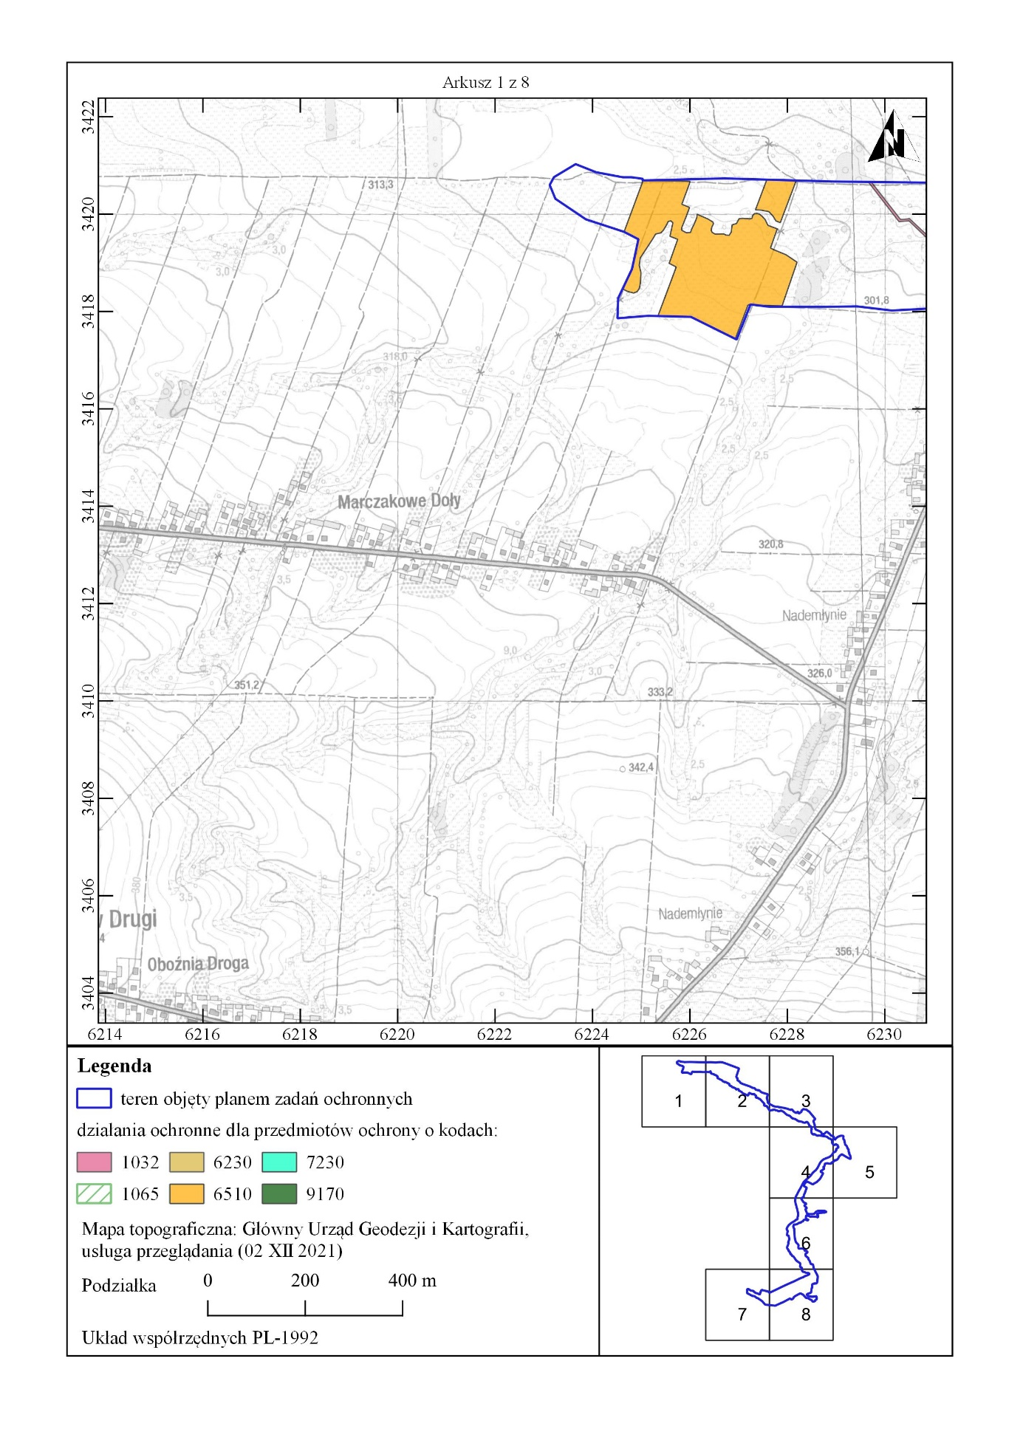

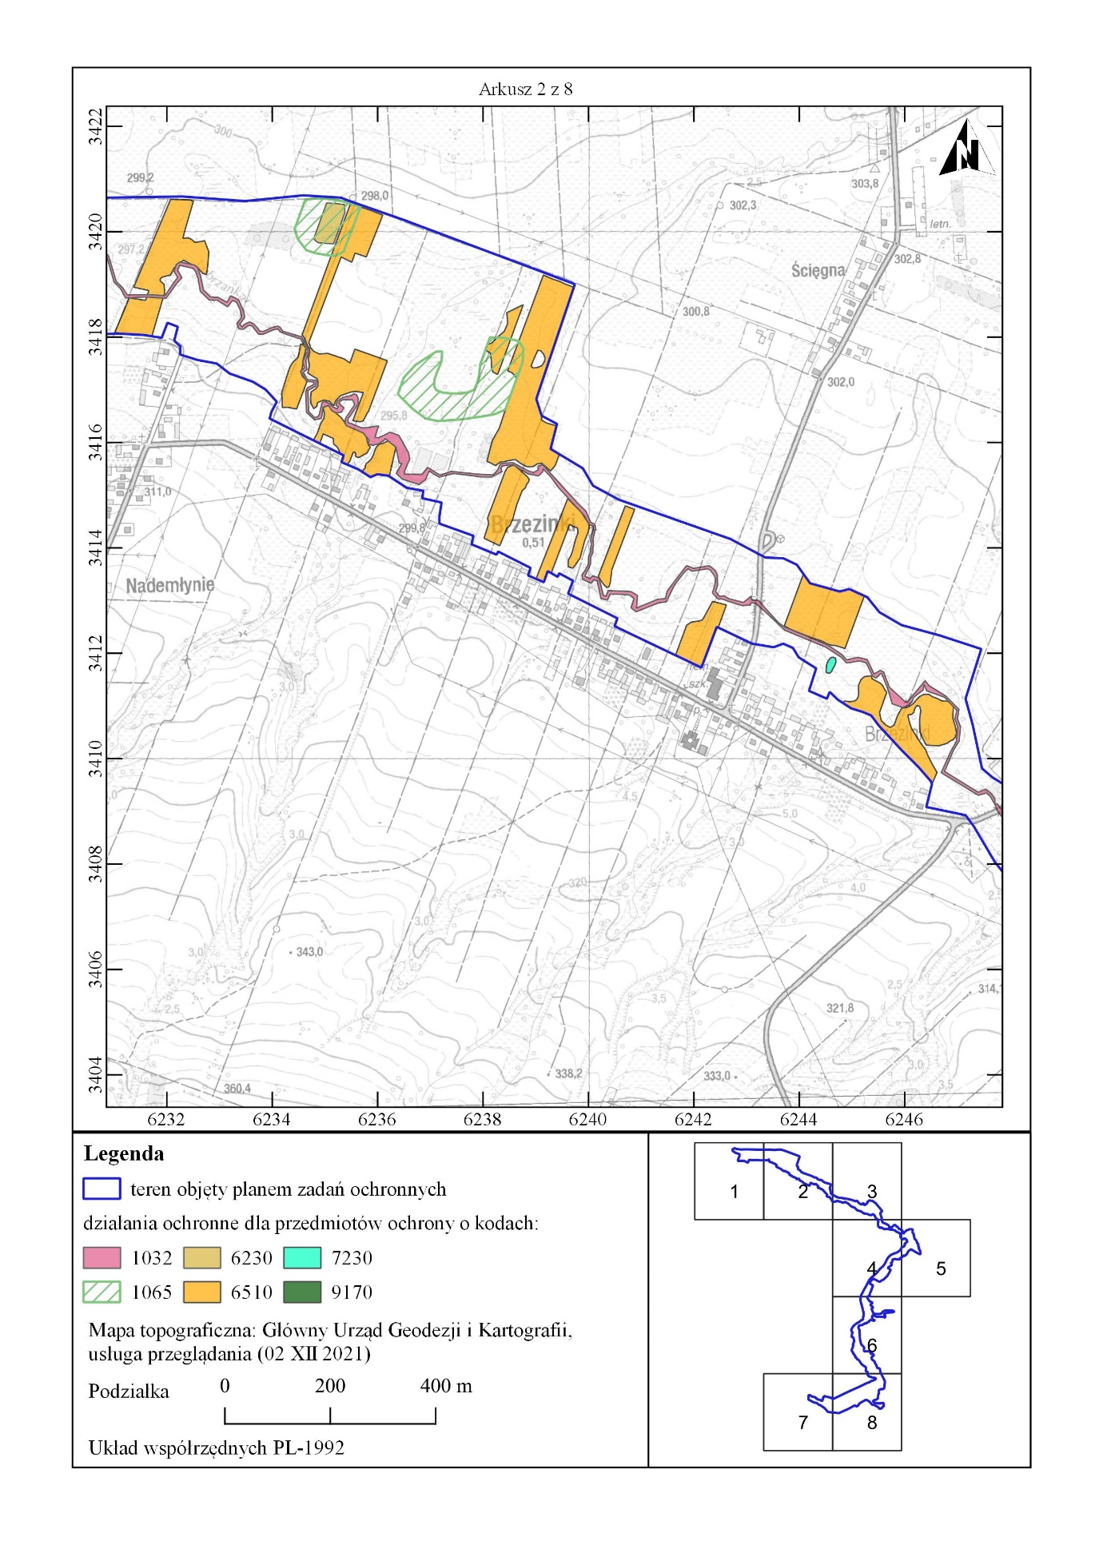

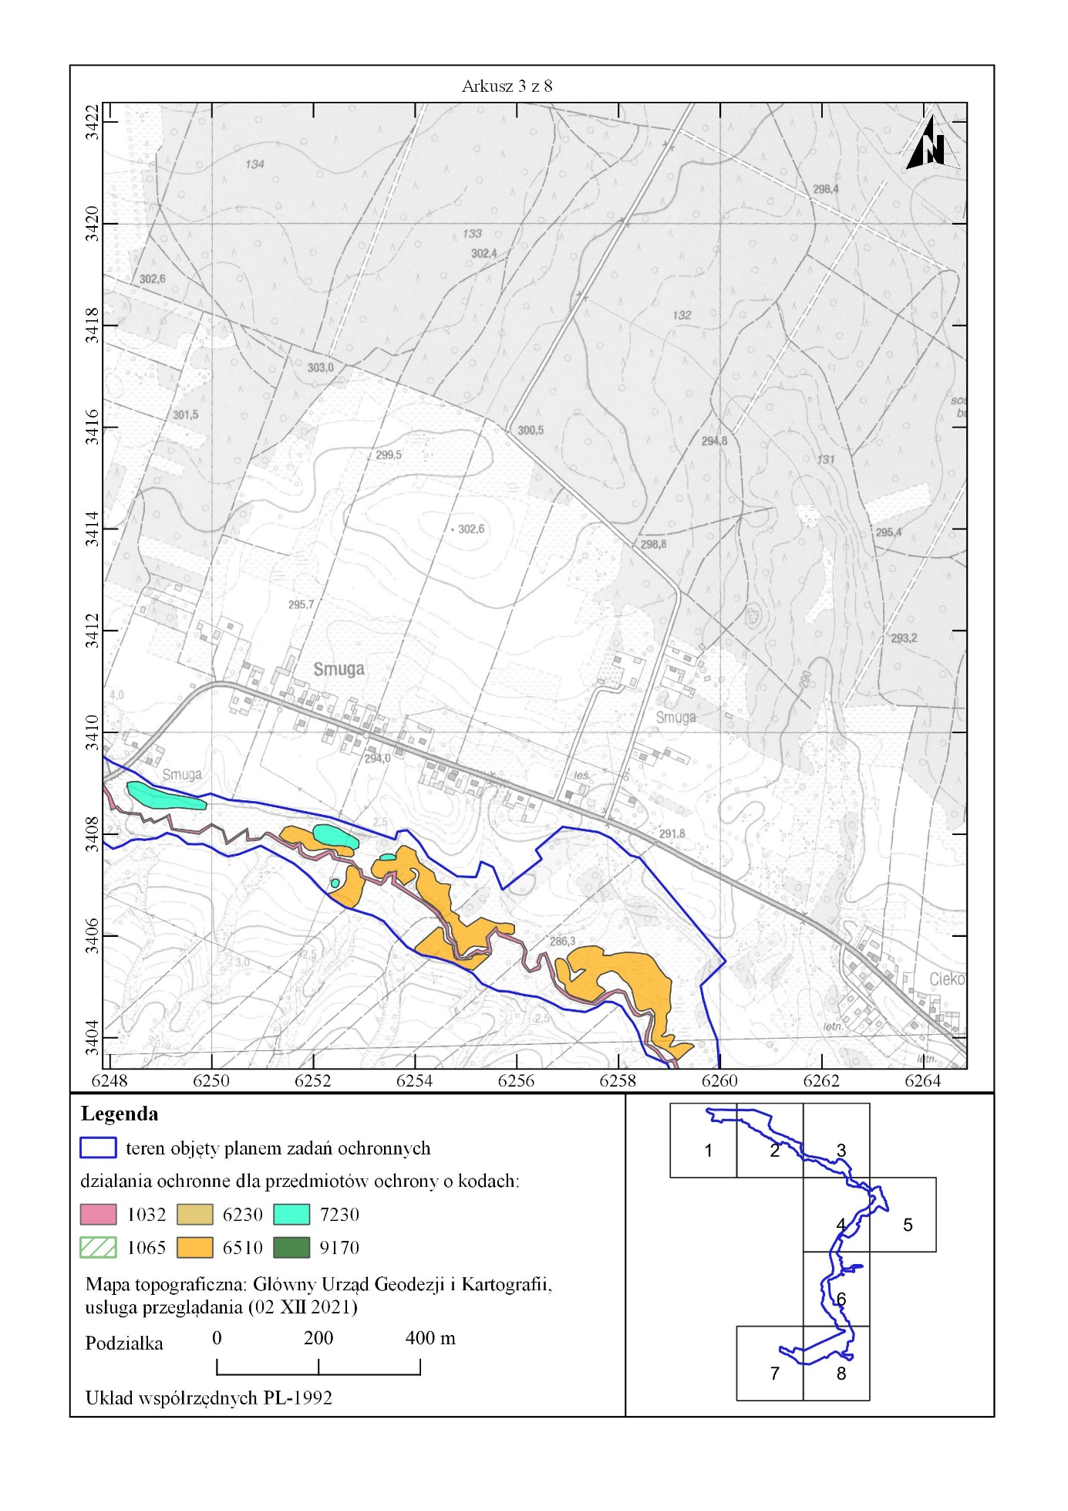

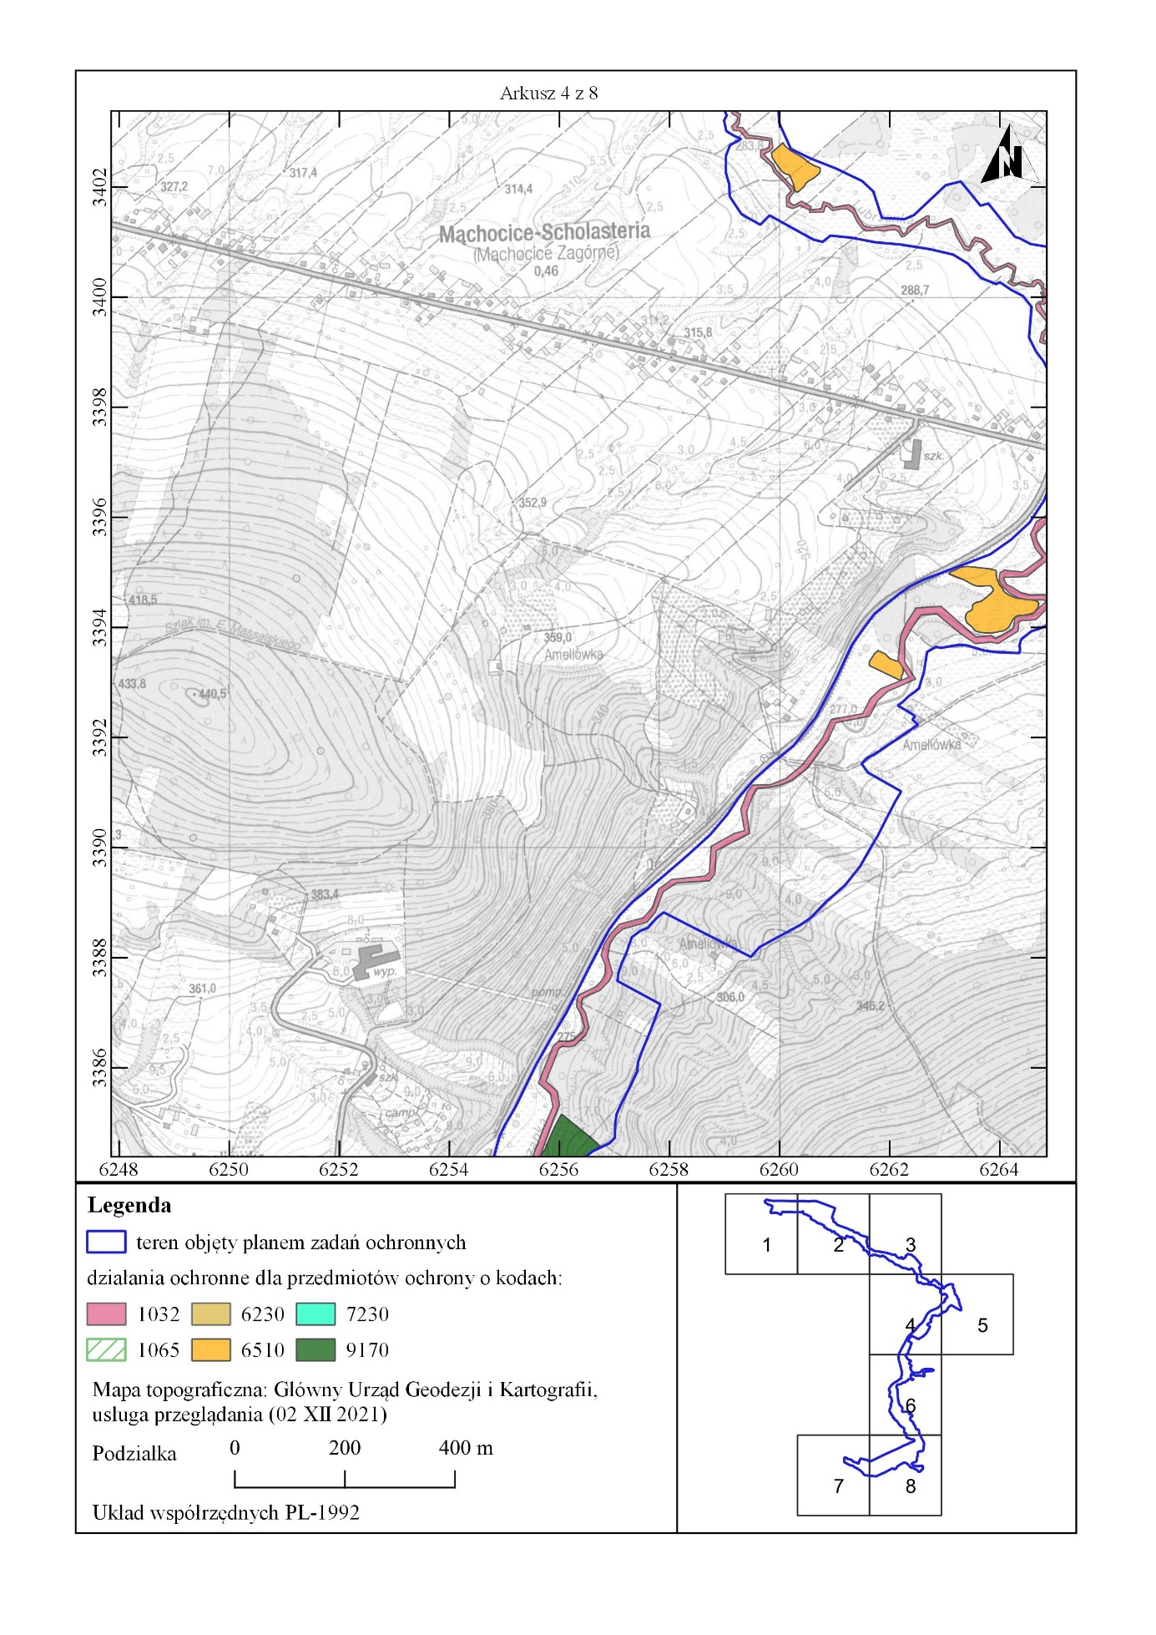

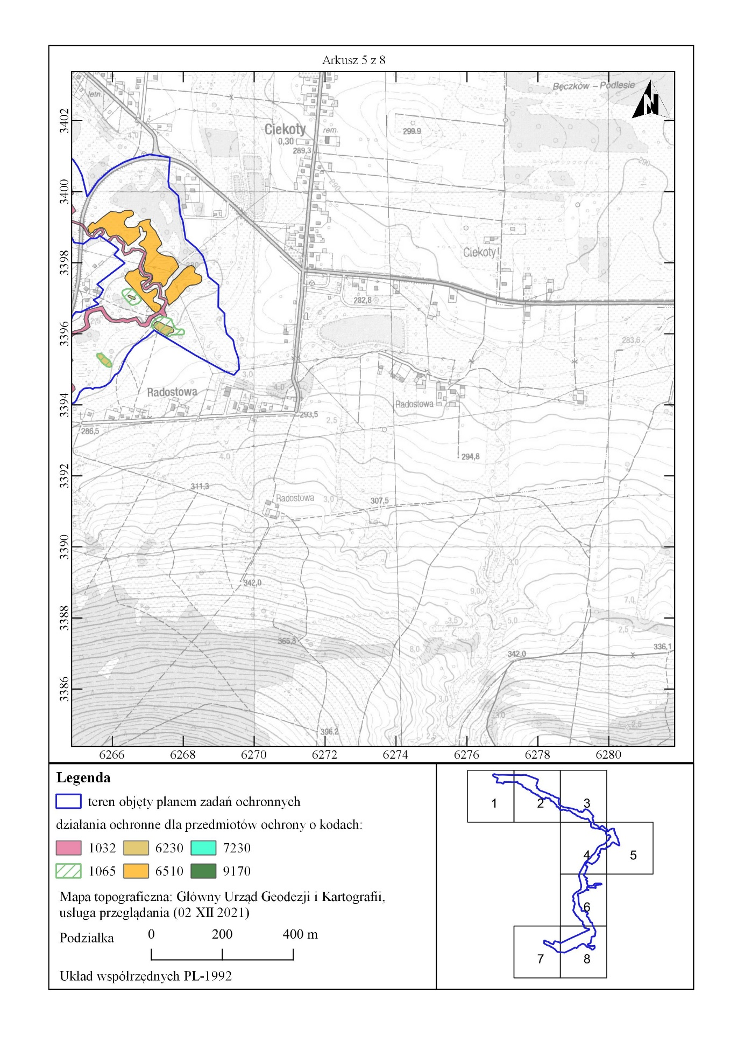

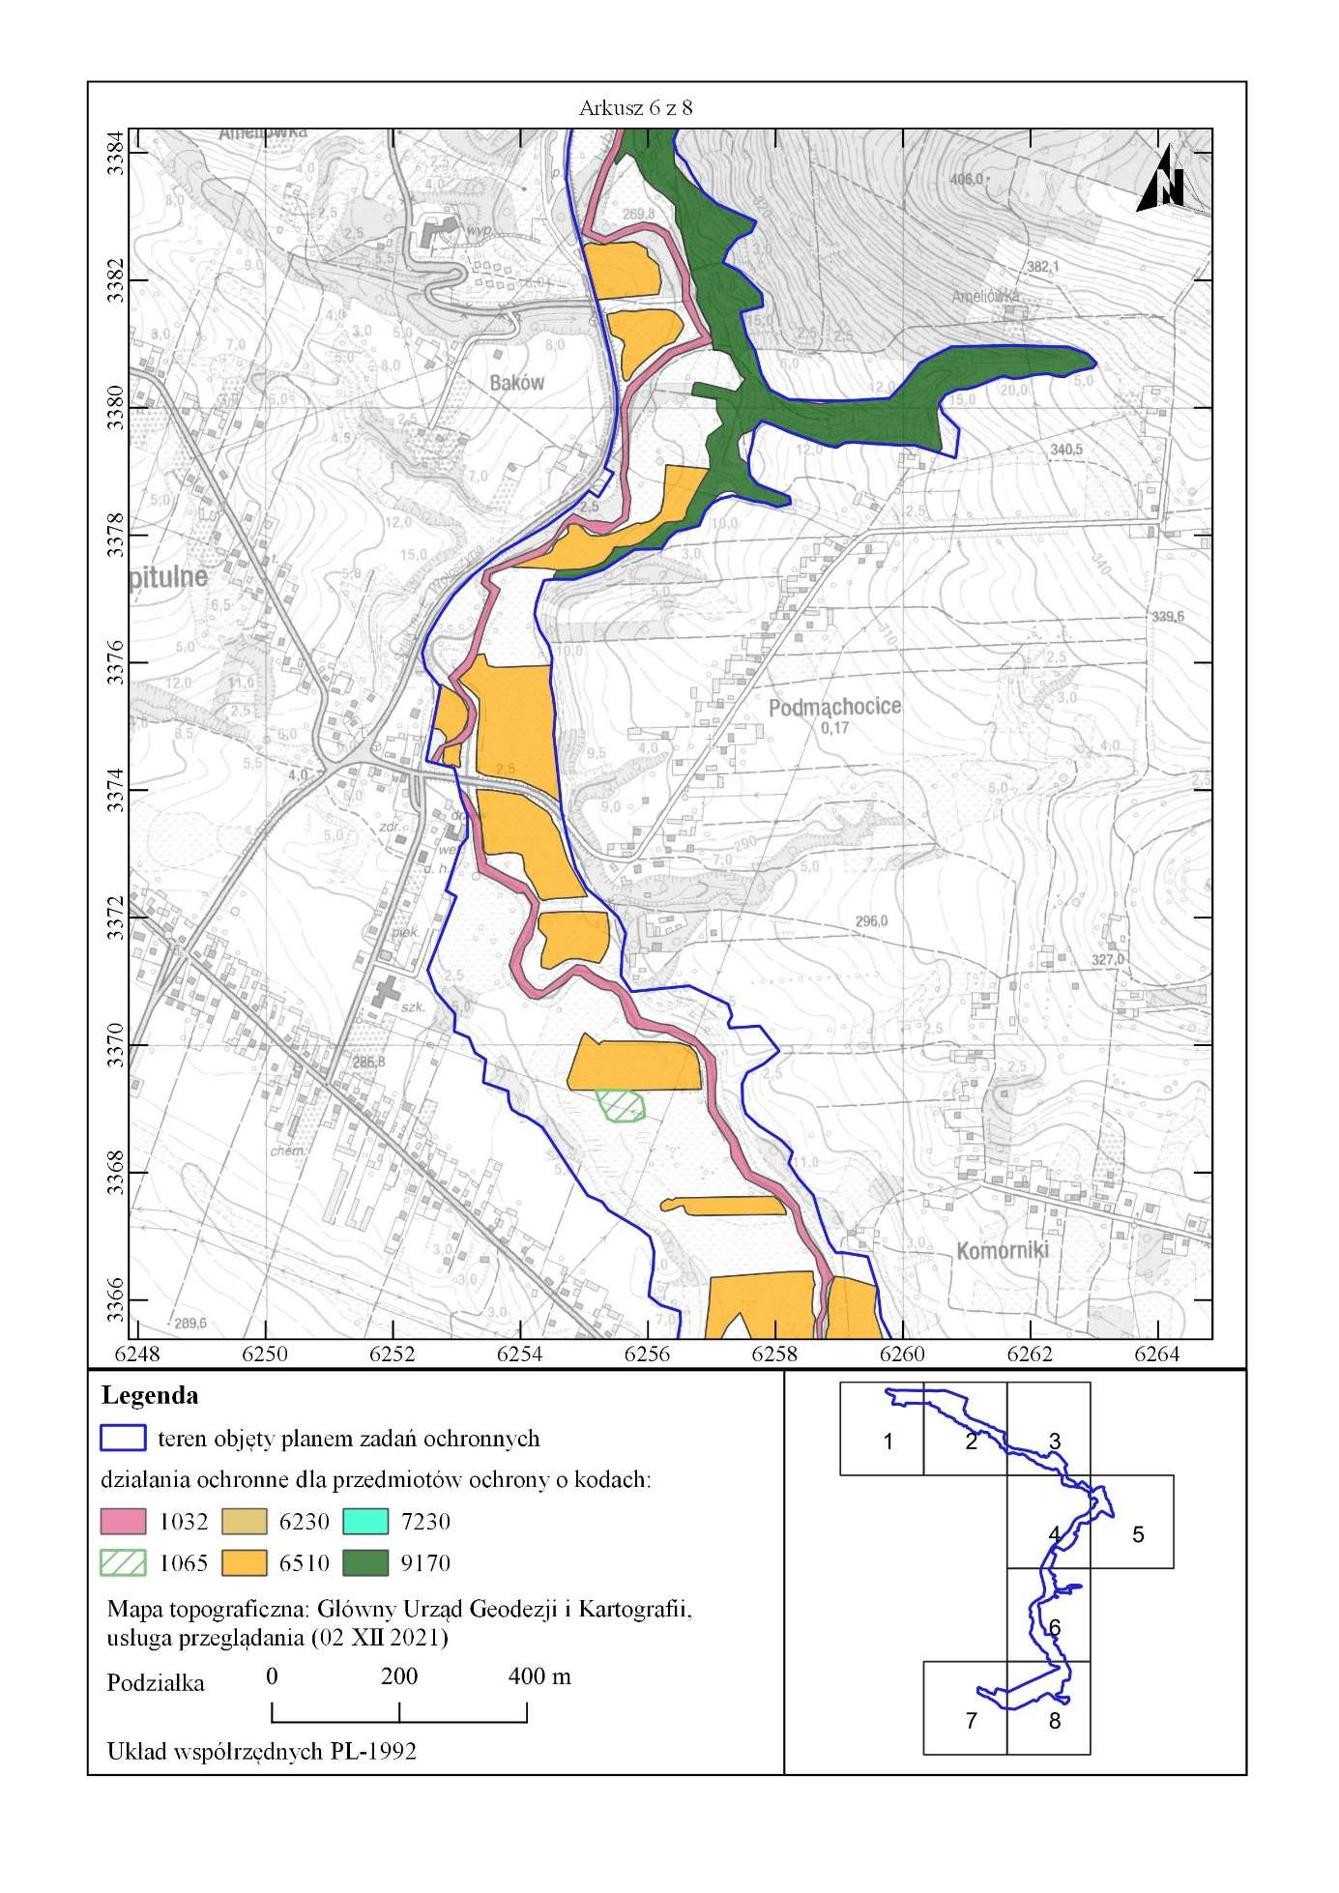

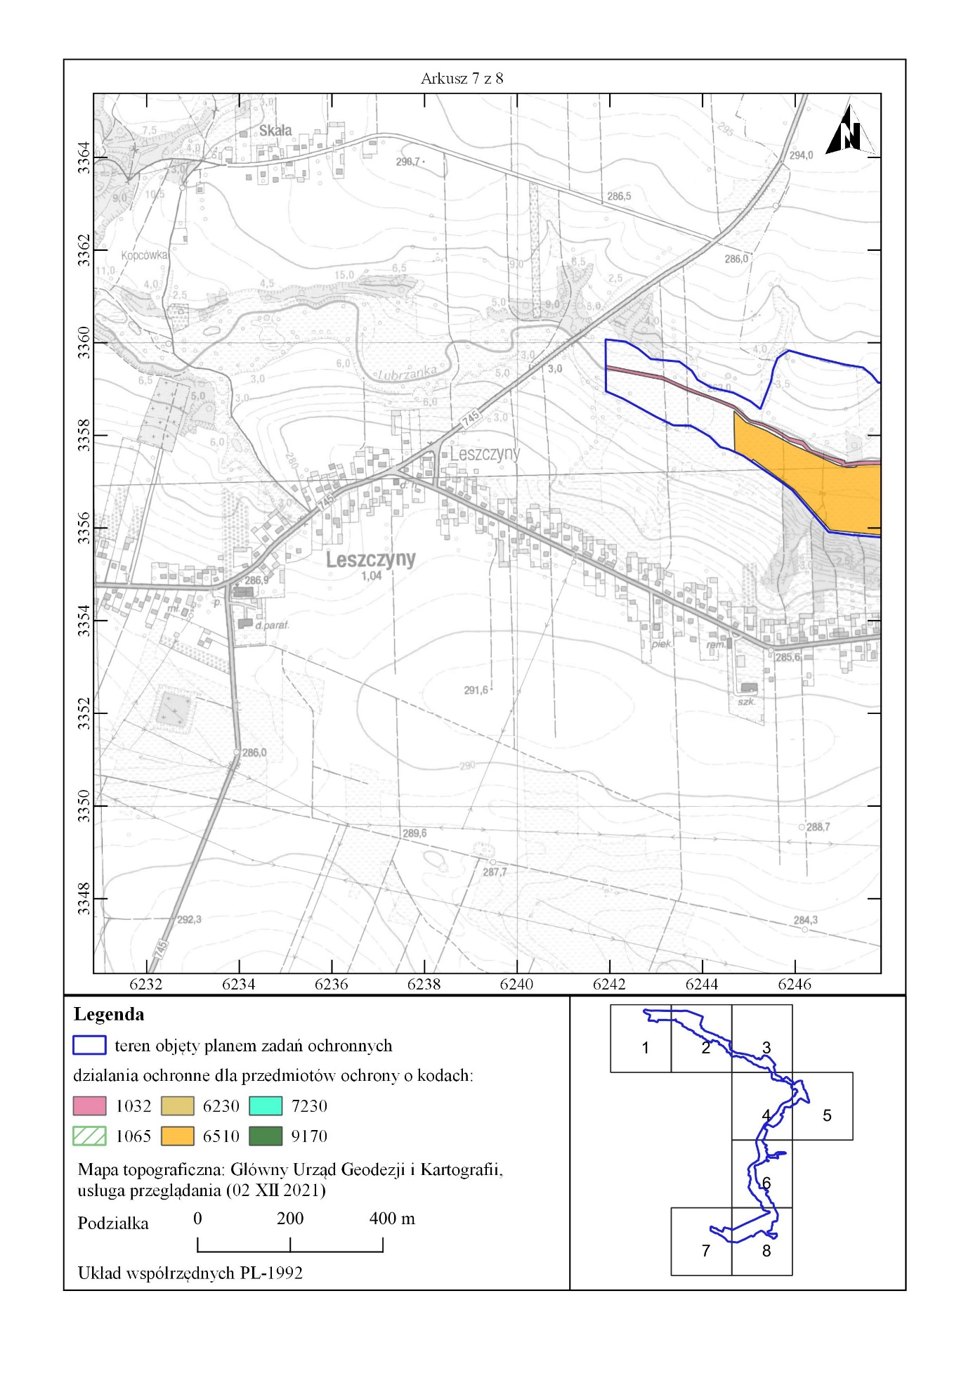

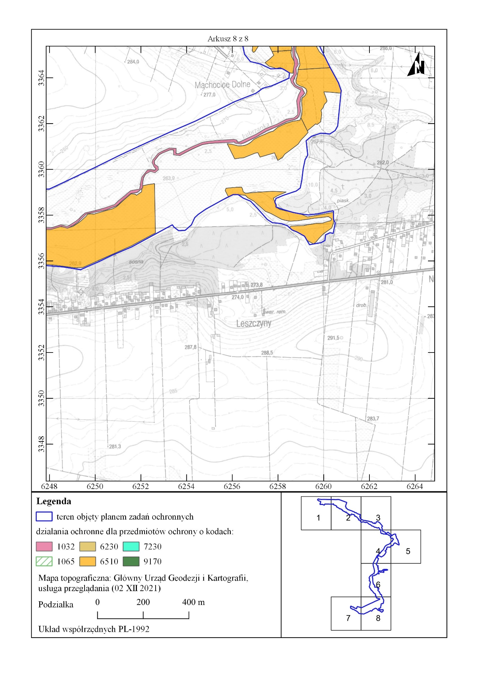
Uzasadnienie
do Zarządzenia Regionalnego Dyrektora Ochrony Środowiska w Kielcach
z dnia 20 kwietnia 2022 r.
w sprawie ustanowienia planu zadań ochronnych dla obszaru Natura 2000
Przełom Lubrzanki PLH260037

Zgodnie z art. 28 ust. 5 ustawy z dnia 16 kwietnia 2004 r. o ochronie przyrody (t.j. Dz. U. z 2021 r., poz. 1098, z późn. zm.) regionalny dyrektor ochrony środowiska ustanawia, w drodze aktu prawa miejscowego, w formie zarządzenia, plan zadań ochronnych dla obszaru Natura 2000. Plan zadań ochronnych sporządzany jest na 10 lat. Pierwszy projekt sporządza się w terminie 6 lat od dnia zatwierdzenia obszaru przez Komisję Europejską jako obszaru mającego znaczenia dla Wspólnoty (art. 28 ust. 1 ustawy o ochronie przyrody).
Przy współpracy Regionalnej Dyrekcji Ochrony Środowiska w Kielcach oraz Regionalnej Dyrekcji Lasów Państwowych w Radomiu, biorąc pod uwagę zapisy porozumienia z dnia 26 lipca 2018 r. zawartego pomiędzy Generalnym Dyrektorem Ochrony Środowiska a Dyrektorem Generalnym Lasów Państwowych dot. współpracy nakierowanej na dobro ochrony przyrody i wizerunek resortu środowiska, a także aspekt społeczny, podjęto decyzję, iż z uwagi, że obszar Natura 2000 Przełom Lubrzanki PLH260037 zajmuje marginalną powierzchnię (ok. 0,03 ha) na gruntach zarządzanych przez PGL LP Nadleśnictwo Zagnańsk projekt planu zadań ochronnych dla całego obszaru sporządzi a następnie ustanowi Regionalny Dyrektor Ochrony Środowiska w Kielcach.
Obszar Natura 2000 Przełom Lubrzanki PLH260037 został zatwierdzony decyzją Komisji Europejskiej 2011/64/UE jako obszar mający znaczenie dla Wspólnoty (Decyzja Komisji z dnia 10 stycznia 2011 r. w sprawie przyjęcia na mocy dyrektywy Rady 92/43/EWG czwartego zaktualizowanego wykazu terenów mających znaczenie dla Wspólnoty składających się na kontynentalny region biogeograficzny (notyfikowana jako dokument nr C(2010) 9669) (Dz. U. UE. L 2011 Nr 33 poz. 146) (2011/64/UE). Obecnie obowiązuje Decyzja Wykonawcza Komisji (UE) 2022/231 z dnia 16 lutego 2022 r. w sprawie przyjęcia piętnastego zaktualizowanego wykazu terenów mających znaczenie dla Wspólnoty składających się na kontynentalny region biogeograficzny (notyfikowana jako dokument nr C(2022) 854), Dz. Urz. UE L 39/14 z dnia 21 lutego 2022 r. Rozporządzeniem z dnia 20 stycznia 2022 r. Minister Klimatu i Środowiska wyznaczył specjalny obszar ochrony siedlisk Przełom Lubrzanki PLH260037 (Dz.U. z 2022, poz. 288).
Obszar Natura 2000 położony jest w całości na terenie woj. świętokrzyskiego, w jego centralnej części i obejmuje część gminy Masłów i Górno w powiecie kieleckim. Na obszarze objętym projektem PZO stwierdzono występowanie następujących siedlisk przyrodniczych i gatunków zwierząt wraz z ich siedliskami, wymienionych w Załącznikach I i II Dyrektywy Rady 92/43/EWG z dnia 21 maja 1992 r. w sprawie ochrony siedlisk przyrodniczych oraz dzikiej fauny i flory (Dz. U. UE-sp.15-2-102 ze zm.):
- Siedliska przyrodnicze wymienione w Standardowym Formularzu Danych (SDF-ie):
6510 Niżowe i górskie świeże łąki użytkowane ekstensywnie (Arrhenatherion elatioris)
oraz nie wskazywanych wcześniej:
*6230 Górskie i niżowe murawy bliźniczkowe (Nardion – płaty bogate florystycznie),
7230 Górskie i nizinne torfowiska zasadowe o charakterze młak, turzycowisk i mechowisk,
- Grąd środkowoeuropejski i subkontynentalny (Galio-Carpinetum, Tilio-Carpinetum).
- Gatunki zwierząt wymienione w Standardowym Formularzu Danych (SDF-ie):
1065 Przeplatka aurinia Euphydryas (Eurodryas, Hypodryas) aurinia
1032 Skójka gruboskorupowa Unio crassus

Projekt planu zadań ochronnych (zwany dalej PZO) został sporządzony z uwzględnieniem wymagań określonych w art. 28 ust. 10 ustawy o ochronie przyrody oraz zgodnie z zapisami rozporządzenia Ministra Środowiska z dnia 17 lutego 2010 roku w sprawie sporządzania projektu planu zadań ochronnych dla obszaru Natura 2000 (Dz. U. Nr 34, poz. 186 ze zm.) w celu utrzymania lub poprawy stanu przedmiotów ochrony.
W celu sporządzenia projektu PZO zlecono opracowanie zewnętrznej firmie stosownej ekspertyzy dla obszaru Natura 2000. Ekspertyza obejmowała przeprowadzenie inwentaryzacji przyrodniczej pozwalającej uzyskać aktualną wiedzę o przedmiotach ochrony, w tym o ich występowaniu oraz stanie ochrony, przeanalizowano także potrzebę zmiany statusu przedmiotów ochrony lub poszerzenia ich listy. W trakcie ww. prac terenowych zweryfikowano listę przedmiotów ochrony w obszarze, podanych w Standardowym Formularzu Danych - SDF-ie i zaproponowano zmianę polegającą na:
a) usunięciu siedliska:
- 6410 Zmiennowilgotne łąki trzęślicowe (Molinion),
- *91E0 Łęgi wierzbowe, topolowe, olszowe i jesionowe (Salicetum albae, Populetum albae, Alnenion glutinoso-incanae, olsy źródliskowe),
b) dodaniu siedlisk:
- *6230 Górskie i niżowe murawy bliźniczkowe (Nardion – płaty bogate florystycznie),
- 7230 Górskie i nizinne torfowiska zasadowe o charakterze młak, turzycowisk i mechowisk,
- 9170 Grąd środkowoeuropejski i subkontynentalny (Galio-Carpinetum, Tilio-Carpinetum).
Dokonano także wizji terenowej na fragmencie działki będącej w zarządzie PGL LP Nadleśnictwo Zagnańsk gdzie nie stwierdzono występowania przedmiotów ochrony.
Wystąpiono do Generalnej Dyrekcji Ochrony Środowiska o akceptację zaproponowanych wyżej zmian. Propozycje dodania do przedmiotów ochrony zostały zaakceptowane, natomiast w przypadku siedliska 6410 i *91E0 zmiany nie zostały zaakceptowane i wniosek w tym zakresie zostanie złożony do GDOŚ w I półroczu 2022 r.
W toku prac nad projektem PZO zweryfikowana została wielkość powierzchni zajmowanej przez poszczególne siedliska. Dokonano analizy stanu zachowania każdego przedmiotu ochrony w obszarze Natura 2000, zidentyfikowano i przeanalizowano zagrożenia oraz zdefiniowano cele zakładane do osiągnięcia w ciągu obowiązywania planu. Dane zostały zobrazowane w formie graficznej, w tym w systemie GIS.
Do oceny stanu przyjęto wskaźniki obowiązujące dla poszczególnych siedlisk i gatunków na podstawie poradników metodycznymi Głównego Inspektora Ochrony Środowiska. Jedynie przy siedlisku 7230 Górskie i nizinne torfowiska zasadowe o charakterze młak, turzycowisk i mechowisk, nie uwzględniono jednego ze wskaźników parametru struktura i funkcja tj. „zakres pH”. Zgodnie z opisem metodyki GIOŚ wskaźnik „zakres pH” charakteryzuje obecny stan siedliska, może dokumentować etap sukcesji w przypadku naturalnych i antropogenicznych przemian siedliska. Biorąc pod uwagę skład gatunkowy oraz stopień zachowania struktury określone na podstawie obecnego stanu wykształcenia siedliska w odniesieniu do wzorców przedstawionych w przewodnikach metodycznych oraz zasobów wiedzy eksperta, skład gatunkowy jest typowy a struktura dobrze zachowana. Na wszystkich stanowiskach siedliska pozostałe wskaźniki parametru, tj. pokrycie i struktura gatunkowa mchów, gatunki ekspansywne roślin zielnych czy ekspansja krzewów i podrostu drzew zostały ocenione jako FV (właściwe), również szanse zachowania zostały ocenione jako właściwe. W związku z tym oraz z uwagi na brak możliwości bezpośredniego wpływu na wskaźnik „zakres pH”, a także okres obowiązywania dokumentu nie został on uwzględniony w określeniu celów działań ochronnych.
Ustalono, że nadrzędnym celem jest utrzymanie i tam gdzie jest to niezbędne i możliwe poprawa stanu ochrony przedmiotów ochrony. Zaplanowano również monitoring stanu ochrony przedmiotów ochrony oraz monitoring realizacji celów działań ochronnych. Nie wskazano konieczności zmiany granic obszaru.
Na potrzeby opracowania projektu PZO przeanalizowano wiele dokumentów, szczególną uwagę poświęcono dokumentom planistycznym – studiom uwarunkowań i kierunków zagospodarowania przestrzennego oraz miejscowym planom zagospodarowania przestrzennego. Nie stwierdzono potrzeby wskazania zmian do ww. dokumentów planistycznych.
Z uwagi na przeprowadzoną inwentaryzację oraz wyniki prac terenowych
i kameralnych a także zaproponowane działania nie stwierdzono potrzeby sporządzania planu ochrony dla tego obszaru Natura 2000.
W związku z opracowywaniem projektu PZO dla obszaru Natura 2000 został powołany Zespół Lokalnej Współpracy (ZLW) ds. tworzenia projektu PZO. W ramach prac ZLW zostały zorganizowane trzy jednodniowe spotkania w formie warsztatów w dniach 29 maja, 26 czerwca i 15 lipca 2019 r. Informacja o spotkaniach ZLW została przekazana zainteresowanym drogą elektroniczną oraz listownie. Zaproszenia przesłano do wskazanych przez wójtów pracowników Urzędów Gmin: Masłów i Górno oraz sołtysów sołectw z terenu objętego przedmiotowym planem. ZLW stanowili m.in. przedstawiciele lokalnych jednostek samorządowych, lokalnej społeczności, użytkowników gruntów położonych w granicach obszaru Natura 2000. Podczas spotkań omówiono zasady pracy nad projektem planu zadań ochronnych, przedstawiono obecny stan wiedzy o obszarze i jego przedmiotach ochrony. Analizowano informacje o uwarunkowaniach przyrodniczych, które mogą być pomocne w tworzeniu PZO. Poza tym omawiano istniejące i potencjalne zagrożenia jakie zidentyfikowano w obszarze. Uzgodniono także cele ochrony, ustalono działania ochronne oraz określono zasady monitoringu działań ochronnych i stanu przedmiotów ochrony.
Ustanowienie PZO poprzedzone jest przeprowadzeniem postępowania z udziałem społeczeństwa. W Biuletynie Informacji Publicznej i w siedzibie Regionalnej Dyrekcji Ochrony Środowiska w Kielcach (na tablicy ogłoszeń) oraz w Gazecie Wyborczej o zasięgu wojewódzkim (wydanie kieleckie z dnia 06.12.2019 r.) ukazało się obwieszczenie Regionalnego Dyrektora Ochrony Środowiska w Kielcach z dnia 28.11.2019 r. o możliwości składania uwag i wniosków do projektu planu zadań ochronnych dla przedmiotowego obszaru Natura 2000 w terminie od 03.12.2019 r. do 30.12.2019 r. Obwieszczenie zostało również przekazane w celu jego upublicznienia m.in. do właściwych terytorialnie Urzędów Gmin. Zgłaszanie uwag i wniosków możliwe było w formie ustnej do protokołu lub poprzez wysłanie listu pocztą tradycyjną lub epuapem, pocztą e-mail pod wskazany w ww. obwieszczeniu adres. Na etapie konsultacji społecznych do projektu planu zadań ochronnych dla obszaru Natura 2000 wpłynęły następujące uwagi:

Lp. | Od kogo wpłynęły | Data wpływu | Czego dotyczyły złożone uwagi i wnioski | Sposób rozpatrzenia
1. | Generalna Dyrekcja Ochrony Środowiska | e-mail z dnia 11 grudnia 2019 r. | Wyjaśnić, czy ustanowione PUL posiadają zakres planów zadań ochronnych dla tego obszaru Natura 2000. | Z uwagi, iż obszar Natura 2000 Przełom Lubrzanki PLH260037 zajmuje marginalną powierzchnię (ok. 0,03 ha) na gruntach zarządzanych przez PGL LP Nadleśnictwo Zagnańsk oraz brak przedmiotów ochrony na tych gruntach podjęto decyzję, że plan zadań ochronnych dla całego obszaru sporządzi i ustanowi Regionalny Dyrektor Ochrony Środowiska w Kielcach.
 |  |  | Należy przy opisie granic usunąć kolumnę z częścią, ponieważ obszar znajduje się tylko na jednej części. | Uwagę uwzględniono
 |  |  | W kolumnie opis zagrożeń zależy podzielić opisy zagrożeń na opisy dotyczące zagrożeń potencjalnych i istniejących. | Uwagę uwzględniono w taki sposób, że – zmodyfikowano opisy tak aby były czytelne dla danej grupy zagrożeń
 |  |  | Do czasu zmiany sdf w planie zadań ochronnych musi znaleźć się odniesienie do wszystkich przedmiotów ochrony, co oznacza, że przynajmniej w przypadku zagrożeń, celów ochrony i działań ochronnych musi być odniesie się do siedlisk przyrodniczych o kodzie 6410 i *91E0. | Uwagę uwzględniono
 |  |  | Nie należy w zarządzeniu umieszczać siedlisk, które nie są przedmiotami ochrony, nie uwzględniono ich w SDF (dot. siedliska *6230, 7230 i 9170) | Uwaga nieaktualna, wniosek o zmiany w SDF w tej części został uwzględniony
 |  |  | W opisie zagrożeń gatunku skójka gruboskorupowa należy przy nazwach obszarów Natura 2000 dopisać kody obszarów. | Uwagę uwzględniono.
 |  |  | Należy rozszerzyć opis zagrożeń przy gatunku przeplatka aurinia. | Uwagę uwzględniono.
 |  |  | W celach ochronnych należy wyjaśnić stwierdzenie „…rozradzającej się populacji…” | Uwagę uwzględniono (zmodyfikowano zapis).
 |  |  | Jeśli zapis „Właściciel lub wykonujący prawa właścicielskie na podstawie zobowiązania podjętego w związku z korzystaniem z programów wsparcia z tytułu obniżenia dochodowości albo na podstawie porozumienia zawartego z organem sprawującym nadzór nad obszarem Natura 2000 lub bezpośrednio sprawujący nadzór nad obszarem Natura 2000” dotyczy też podmiotów innych niż prywatne albo RDOŚ, należy dopisać „a w odniesieniu do gruntów stanowiących własność Skarbu Państwa lub własność jednostek samorządu terytorialnego, zarządca nieruchomości w związku z wykonywaniem obowiązków z zakresu ochrony środowiska na podstawie przepisów prawa albo w przypadku braku tych przepisów na podstawie porozumienia zawartego z organem sprawującym nadzór nad obszarem Natura 2000”. | Uwagę uwzględniono.
 |  |  | Zmienić zapis działania ochronne „Zachowanie i utrzymanie rzeki w stanie zbliżonym do naturalnego na: zachowanie jakości hydromorfologicznej w zakresie ciągłości, naturalnego charakteru brzegów, geometrii i mobilności koryta oraz charakterystyki przepływu.” | Uwagę uwzględniono (zmodyfikowano zapisy).
 |  |  | W zapisie pod tabelą działań ochronnych przy nazwie obszaru Natura 2000 należy dopisać kod obszaru. | Uwagę uwzględniono
 |  |  | Należy wyjaśnić dlaczego nie stwierdzono potrzeby wskazania zmian do ww. dokumentów planistycznych | Uwagi nie uwzględniono, ponieważ dot. zapisów ekspertyzy opracowanej na potrzeby PZO, gdzie Wykonawca wskazał nieaktualny dokument planistyczny gdzie planowana była budowa zbiornika retencyjnego „Dolina Marczakowa” oraz błędnie przeanalizował uchwałę nr XXXVI/284/09 Rady Gminy w Masłowie z dnia 28 września 2009 r. w sprawie Miejscowego Planu Zagospodarowania Przestrzennego sołectwa Brzezinki na terenie Gminy Masłów.

Z uwagi na konieczność wprowadzenia zmian do projektu planu zadań ochronnych ponowiono procedurę udziału społeczeństwa. W Biuletynie Informacji Publicznej i w siedzibie Regionalnej Dyrekcji Ochrony Środowiska w Kielcach (na tablicy ogłoszeń) oraz w dzienniku Echo Dnia o zasięgu świętokrzyskim w dniu 16.09.2020 r. ukazało się obwieszczenie Regionalnego Dyrektora Ochrony Środowiska w Kielcach z dnia 09.09.2020 r. o możliwości ponownego składania uwag i wniosków do projektu planu zadań ochronnych dla przedmiotowego obszaru Natura 2000 w terminie od 15.09.2020 r. do 05.10.2020 r. Obwieszczenie zostało również przekazane w celu jego upublicznienia m.in. do właściwych terytorialnie Urzędów Gmin. Zgłaszanie uwag i wniosków możliwe było w formie ustnej do protokołu lub poprzez wysłanie listu pocztą tradycyjną lub epuapem, pocztą e-mail pod wskazany w ww. obwieszczeniu adres. Na etapie konsultacji społecznych do projektu planu zadań ochronnych dla obszaru Natura 2000 nie wpłynęły uwagi.

Projekt zarządzenia został na podstawie art. 97 ust. 3 ustawy o ochronie przyrody oraz § 3 Zarządzenia Nr 9/2020 Regionalnego Dyrektora Ochrony Środowiska w Kielcach z dnia 3 sierpnia 2020 r. w sprawie powołania Regionalnej Rady Ochrony Przyrody w Kielcach zaopiniowany przez Regionalną Radę Ochrony Przyrody – Uchwała Nr 4/2021z dnia 11 marca 2021 r.

Projekt zarządzenia został na podstawie art. 59 ust. 2 ustawy z dnia 23 stycznia 2009 roku o wojewodzie i administracji rządowej w województwie (tj. Dz. U. 2019 r., poz. 1464), uzgodniony przez Wojewodę Świętokrzyskiego pismem znak: PNK.II.0521.24.2021.IA z dnia 31 marca 2021 r.

Z uwagi na nowe wymogi Komisji Europejskiej dot. formułowania celów działań ochronnych dla poszczególnych przedmiotów ochrony, projekt zarządzenia w tym zakresie został uszczegółowiony. Cele ochrony zostały doprecyzowane, w odniesieniu do wskaźników stanu ochrony mających wpływ na ocenę ogólną danego siedliska/gatunku. Biorąc pod uwagę, iż zapisy zostały jedynie uszczegółowione a pozostałe zapisy zarządzenia nie uległy zmianie, odstąpiono od ponownego poddawania projektu zarządzenia udziałowi społeczeństwa oraz od ponownego uzgadniania przez Wojewodę Świętokrzyskiego, natomiast ze względów merytorycznych poddano ponownemu zaopiniowaniu przez Regionalną Radę Ochrony Przyrody.
Projekt zarządzenia został na podstawie art. 97 ust. 3 ustawy o ochronie przyrody oraz § 3 Zarządzenia Nr 9/2020 Regionalnego Dyrektora Ochrony Środowiska w Kielcach z dnia 3 sierpnia 2020 r. w sprawie powołania Regionalnej Rady Ochrony Przyrody w Kielcach ponownie zaopiniowany pozytywnie przez Regionalną Radę Ochrony Przyrody – Uchwała Nr 6/2022 z dnia 28 lutego 2022 r.

Ocena skutków regulacji:

1. Cel wprowadzenia zarządzenia.
Celem wprowadzenia regulacji jest wypełnienie delegacji ustawowej zawartej w art. 28 ust. 5 ustawy z dnia 16 kwietnia 2004 r. o ochronie przyrody (Dz. U. z 2021 r., poz. 1098, z późn. zm.).

2. Podmioty, na które oddziałuje akt normatywny.
Zarządzenie będzie bezpośrednio oddziaływać na Regionalną Dyrekcję Ochrony Środowiska w Kielcach a także właścicieli i zarządców terenu, na którym znajduje się obszar Natura 2000.

3. Konsultacje społeczne.
W opiniowaniu i konsultowaniu zarządzenia w sprawie ustanowienia planu zadań ochronnych uczestniczyli członkowie Zespołu Lokalnej Współpracy oraz społeczeństwo, na zasadach określonych w ustawie z dnia 3 października 2008 r. o udostępnianiu informacji o środowisku i jego ochronie, udziale społeczeństwa w ochronie środowiska oraz o ocenach oddziaływania na środowisko (t. j. Dz. U. 2021 poz. 247, z późn. zm.) oraz art. 28 ust. 3 ustawy z dnia 16 kwietnia 2004 r. o ochronie przyrody.

4. Wpływ regulacji na sektor finansów publicznych, w tym budżet państwa i budżety jednostek samorządu terytorialnego.
Realizacja działań ochronnych zawartych w niniejszym akcie prawnym będzie finansowana m.in. ze środków budżetu państwa w tym w części, której dysponentem jest sprawujący nadzór nad obszarem Natura 2000. Nie wyklucza się możliwości wykorzystania innych źródeł finansowania. Szacuje się, że potencjalny koszt realizacji wszystkich działań ochronnych zawartych w niniejszym planie w okresie 10 lat wyniesie łącznie około 1.360.000,00 zł. Koszt działań z zakresu monitoringu działań ochronnych i monitoringu stanu siedlisk szacunkowo wyniesie około 46.000,00 zł.

5. Wpływ regulacji na rynek pracy.
Zarządzenie nie będzie miało wpływu na rynek pracy.

6. Wpływ regulacji na konkurencyjność wewnętrzną i zewnętrzną gospodarki.
Zarządzenie nie będzie miało wpływu na konkurencyjność wewnętrzną i zewnętrzną gospodarki.

7. Wpływ regulacji na sytuację i rozwój regionów.
Zarządzenie nie będzie miało wpływu na sytuację i rozwój regionów.

8. Ocena pod względem zgodności prawem Unii Europejskiej.
Zarządzenie nie narusza zapisów zawartych w:
- „Dyrektywie Siedliskowej” - Dyrektywie Rady 79/43 z dnia 21 maja 1992 roku w sprawie ochrony siedlisk przyrodniczych oraz dzikiej flory i fauny;
- „Dyrektywie Ptasiej” - Dyrektywie Parlamentu Europejskiego i Rady 2009/147/WE z dnia 30 listopada 2009 r. w sprawie ochrony dzikiego ptactwa.

